泛微人事管理平台
产品白皮书
【与业务协同一体化的人事管理系统】
泛微协同管理平台e-cology 9.0

上海泛微网络科技股份有限公司
2021-06

目 录
1. 人事管理的普遍需求 3
2. 泛微全程电子化人事管理产品简介 4
2.1. 产品总体框架 4
2.2. 产品核心价值点 5
4. 核心功能介绍 6
4.1. 招聘管理 6
4.2. 入职管理 10
4.3. 培训管理 15
4.4. 员工自助平台 18
4.5. 目标绩效 20
4.6. 薪酬管理 23
4.7. 假勤管理 30
4.8. 组织管理 33
4.9. 人员关系 35
4.10. 移动人事管理 38
4.11. 人事报表 39
4.12. 人事管理的权限管控 41
5. 产品价值总结 42

人事管理的需求分析
- 招聘选人
通过更多渠道获取更多、更低成本的简历，并可对人才进行持续性跟进；有统一的简历库，可多维度分析人才。
- 事务性工作处理
在传统的人事管理模式下，企业在人事方面每月大量的入离职手续，信息采集建档工作、考勤统计和薪资核算工作需要系统支持，解放人力资源部精力做高价值工作。
- 人事制度落地
人事政策、制度能否高效发布、普及、落实；人事流程规划合理，达到管理目的，提升效率。
- 员工培训与成长
提供多种培训方式和知识获取渠道，让员工可以在工作中成长，快速上岗。
- 人才数据分析
日常人事统计分析工作，需快速、灵活、准确；员工绩效尽可能有数据支撑，客观评价。

除上述需求外，企业人事管理还存在员工的培训、人员考勤、排班、工资薪酬核算、各类数据报表等需求，并且这些需求不单单需要在PC端完成，还需要支持移动端。
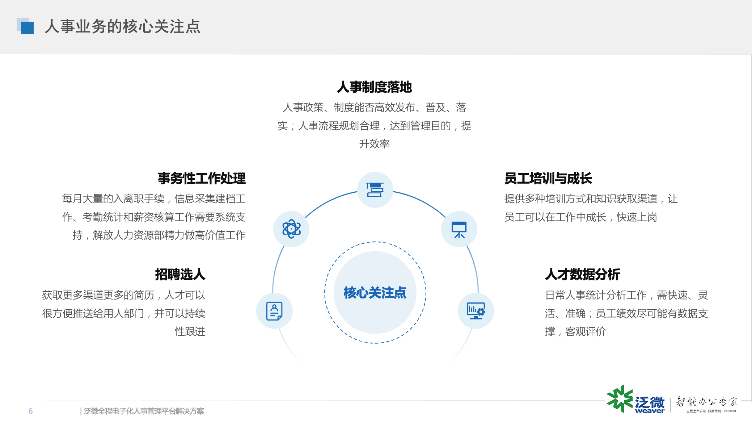

泛微全程电子化人事管理产品简介

产品定位
传统的人事软件主要管理人事档案、薪酬福利、入转调离为核心构建应用，一般独立于业务系统！但这样对于“人”的数据是孤立的、静态的，并不能很准确的判断或评价一个人真正的工作状态。
泛微提供与业务系统一体化运作的人事管理平台。一方面，通过业务数据真实反映组织里每位成员的状态，帮助管理者对人才进行留用、选拔或晋升；另一方面，人事事务与业务场景全面打通，员工的所学、所用、所知、所查可根据岗位角色智能推送，从而支撑员工发展与成长。

产品总体框架
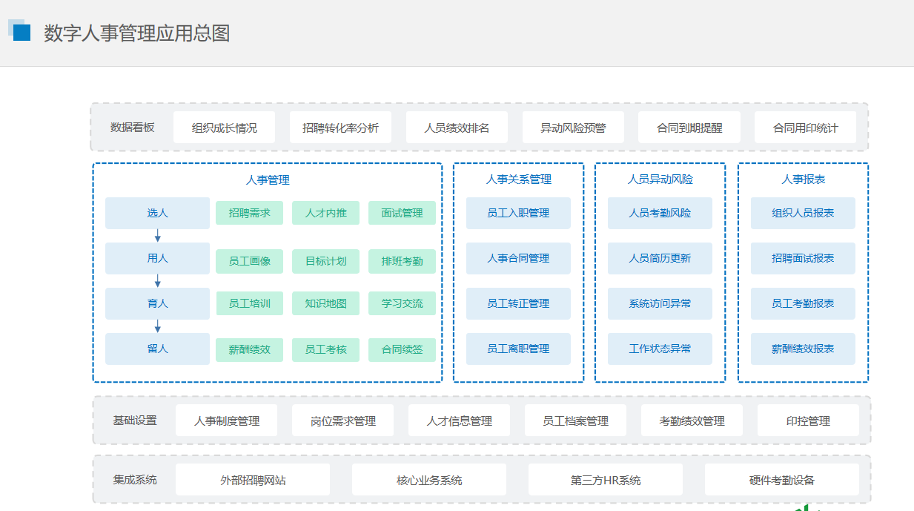
泛微的人事管理平台为企业提供了全面的人事管理应用，覆盖了选、用、育、留的人事管理的全过程。
系统支持对接第三方系统，如招聘网站、业务系统、企业微信、考勤设备等，形成全程电子化的人事场景；结合智能化组件，如智能服务助手、智能语音助手等，极大提高HR工作效率，提升员工人事服务体验；
人事管理系统的数据中心，可记录组织与员工的基本信息和工作数据，再通过数据看板反馈组织与员工的成长轨迹，形成组织和人员画像。

产品核心价值点
- 丰富的人事专业应用，满足人事管理所需
泛微的人事管理平台全面覆盖选、用、育、留等人事场景，根据不同角色，提供门户化的工作桌面，智能化推送员工所用、所学、所知、所查，快速适应工作。
- 与业务全面协同，全面反映每位成员的真实状态
泛微的人事管理平台全面与工作场景协同，将人员所有信息，如个人信息、岗位信息、考勤信息、日程信息、工作流程、培训考核等自动归集到人力资源卡片，形成员工的全周期管理。
- 内外协同，打通招聘网站、候选人，实现全程电子化的招聘场景
泛微人事管理平台与外部招聘网站对接，实现在线岗位发布、撤回，人员简历获取与解析等。内外协同，实现全程电子化招聘。
- 电子签名，实现所有需要签署的文件可实现电子化签署
泛微的人事管理平台具备全程电子化的能力，可以结合电子签章，通过一个流程快速完成各类人事协议和文件的在线发起、内容审批与修订、协议签署、文件归档等全流程，既提高了办理效率，又降低了用印风险。
- 智能AI自助，实现员工找人，办事，填单，查询，避免人多办事难
泛微提供了大量智能化组件，包括智能小e、智能审批助手、智能范本套用、智能人岗匹配、智能印控等智能化组件，帮助企业实现效率提升、风险管控。
- 安全加密，所有的保密信息加密，如：通讯录、工资单等
泛微人事管理平台采用信息加密，通过加密方式保障员工通讯录、工资单的信息安全。
- 全员工作平台，一个窗口推送员工所知、所用、所办、所查
泛微的人事管理平台为每位员工提供了员工的自助门户，员工可以通过员工自助门户，场景化的查询信息、发起申请与办理业务。如：快速发起各类人事自助业务、发起相关流程申请、查询个人信息、公司的制度、培训安排等。
- 平台化能力，灵活定义招聘、考勤、薪酬规则，按需调整与扩展
泛微人事管理平台支持多种灵活的排班方式，如多班次、弹性考勤等，并可根据不同组织结构进行班次维护；
同时，支持多种考勤方式，可与钉钉、企业微信、APP等移动端集成，也支持与第三方打卡机对接，以应对不同的业务需求。
- 全面移动化的人事管理
泛微人事管理平台PC端的应用都可以直接延展至移动端，只要通过手机就可以完成人事相关的所有工作，包括：移动端的员工自助信息查询、业务办理、人事印章的使用与授权、相关流程的处理与审批等。通过泛微云桥平台，又可支持多终端移动入口，包括钉钉、企业微信、微信等。
结合智能小e，可通过自然语言的方式实现各种智能化的人事管理流程处理与信息查询。
- 权限的精细管控，集团化的人力资源管理，多种管理模式支撑
泛微人事管理平台的所有功能可以根据组织、人员、功能菜单甚至是字段级别进行控制，并且对于敏感信息，我们还具备加密访问的方式，如人员的工资信息等；
支持集团化的人事管理：支持分级分权的人事管理，也支持人事共享中心的集中式管理。

核心功能介绍

招聘管理
泛微的围绕着岗位需求库、人才库两大数据中心，构建了提供全流程管理的招聘模块，包括从用工需求的提报汇总，人力资源计划的编制、到岗位的内外部发布、简历的获取、人才的跟进、面试、背调到入职一整套招聘体系。
- 岗位编制管理
支持按组织的编制，快速导入生成；按组织查询各当前公司各岗位编制情况，快速穿透至当前岗位的现编人员详情。
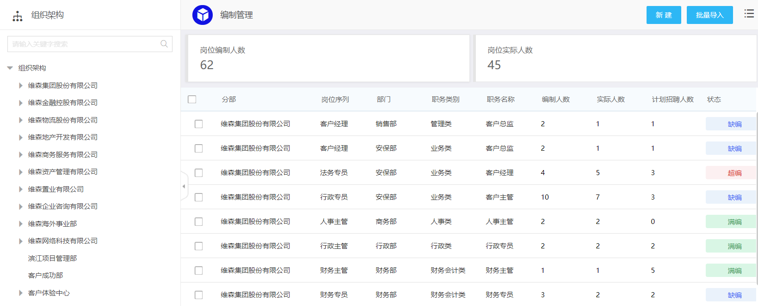
- 用工需求提报
业务部门可根据部门需求，提交招聘需求申请，各类用工需求汇总至HR部门，形成需求库，并针对不同类型的用工需求进行不同类型的招聘模式；
系统支持多部门、多渠道的用工需求自动汇总，可针对企业内部的人员需求数量、岗位需求数量进行统计。支持用工需求的审批，并可根据客户情况，灵活定义审批规则。
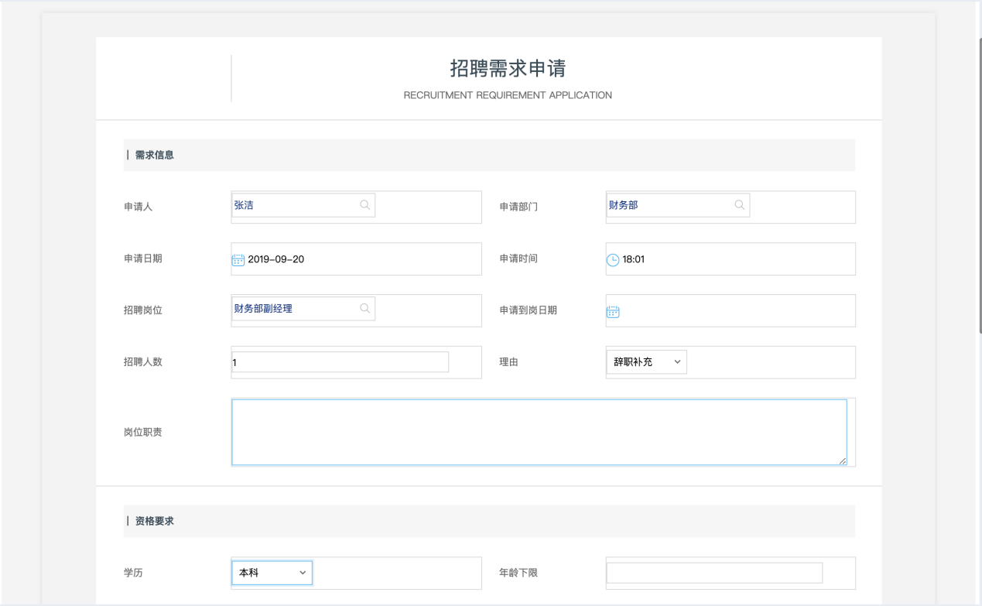
所有的和岗位相关的信息，都可以通过岗位需求库进行集中展现，如将与岗位相关如：简历情况、投递人员、面试情况、入职情况进行串联，帮助招聘人员提供漏斗化管理，从而提高人才到职员的转化。
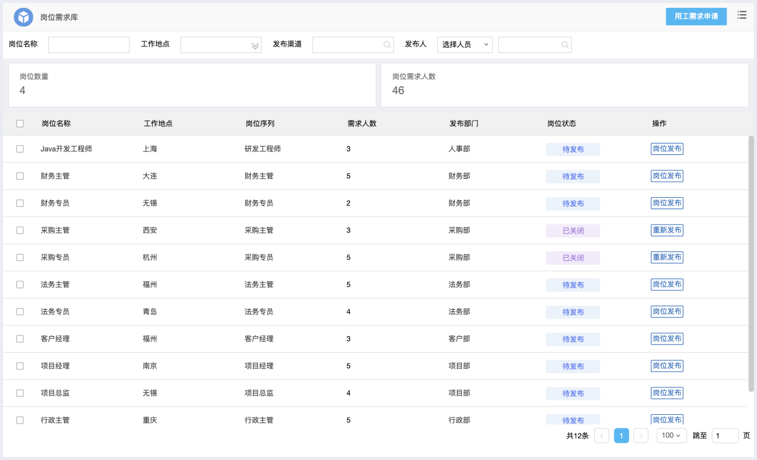

- 岗位的一键发布
HR部门可汇总各个部门的用工需求，并可对用工需求进行各个状态的跟进，可与外部网站进行对接，内部的岗位需求可实现一键发布到外网。
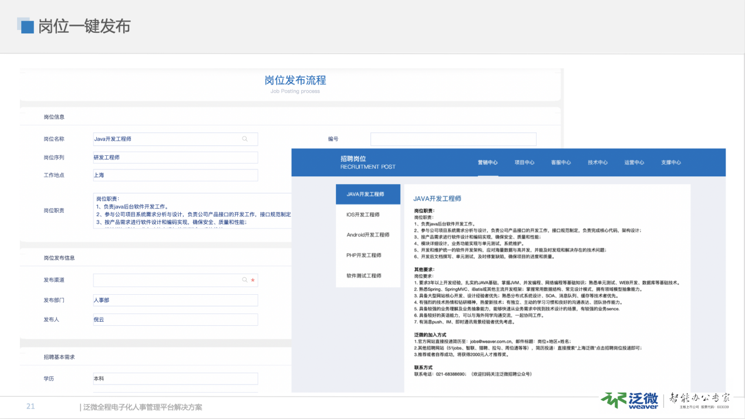
岗位发布支持多渠道发布：
- 支持发布至公司内网，用于内部员工进行内推或自荐；
- 支持发布至公司官网，并可进行投递的自动匹配；
- 可发布至第三方网站，如51job、猎聘等。此类发布需第三方网站提供接口。

- 多渠道的人才信息获取
支持多渠道的、智能的人岗匹配功能，可从多渠道获取简历，不论是外部投递、内部员工或离职员工，都可通过统一的人才库进行管理。
支持人才信息的批量导入、外部第三方招聘网站的集成。可以根据不同招聘系统的简历进行自动解析识别、简历入库查重更新等。智能化、人性化的获取更多的人才数据、同时在人事获取简历环节上节省成本、提高效率。
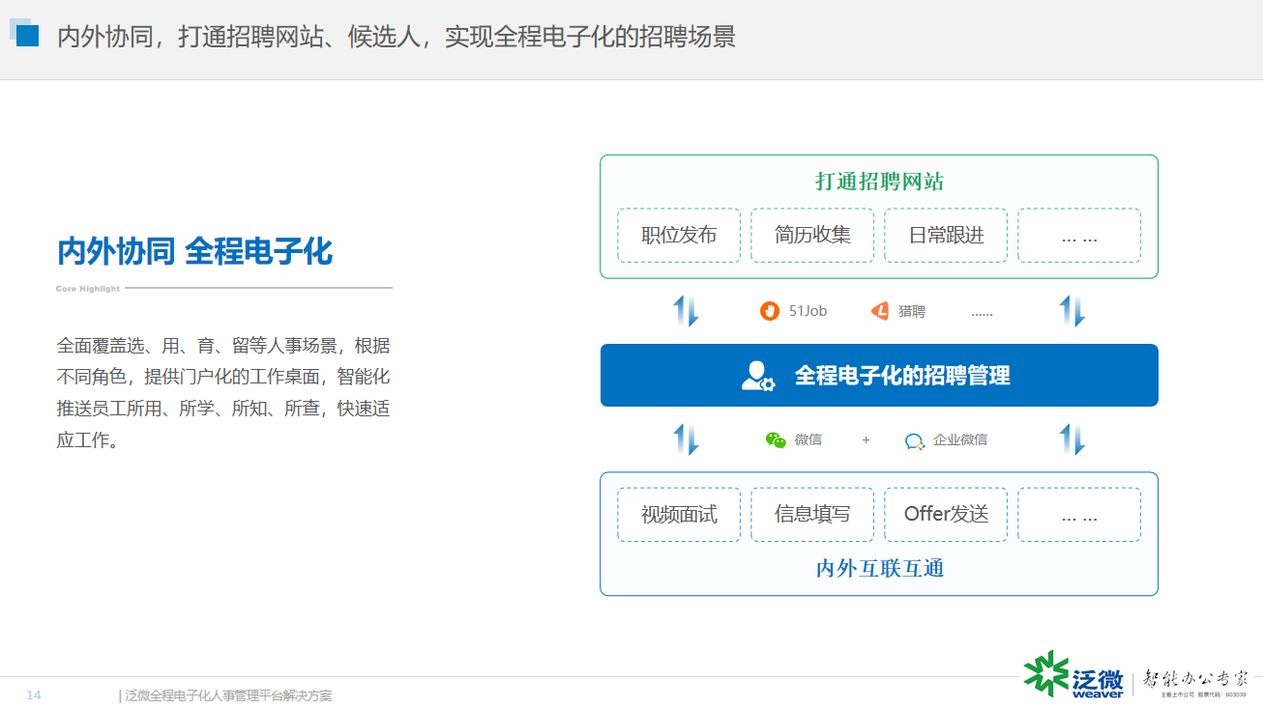

- 统一人才库管理
泛微人事管理平台支持统一的人才库管理，对于各个渠道汇总来的人员信息，进行统一的查重、合并与集中管理，并支持标签化的人才管理，可对意向简历或人才进行标签维护，以便对人员进行更好的记录和分析。
通过人才库，可以查询候选人才与公司发生的所有信息，包括基本信息、投递情况、面试情况、入职情况等，从而对人才进行全面的评估与分析。
此外，可以根据不同人员渠道，可查询到不同视图的信息，如：外部候选人可以看到其简历情况，如内部员工或离职员工，可查询其人力资源卡片。
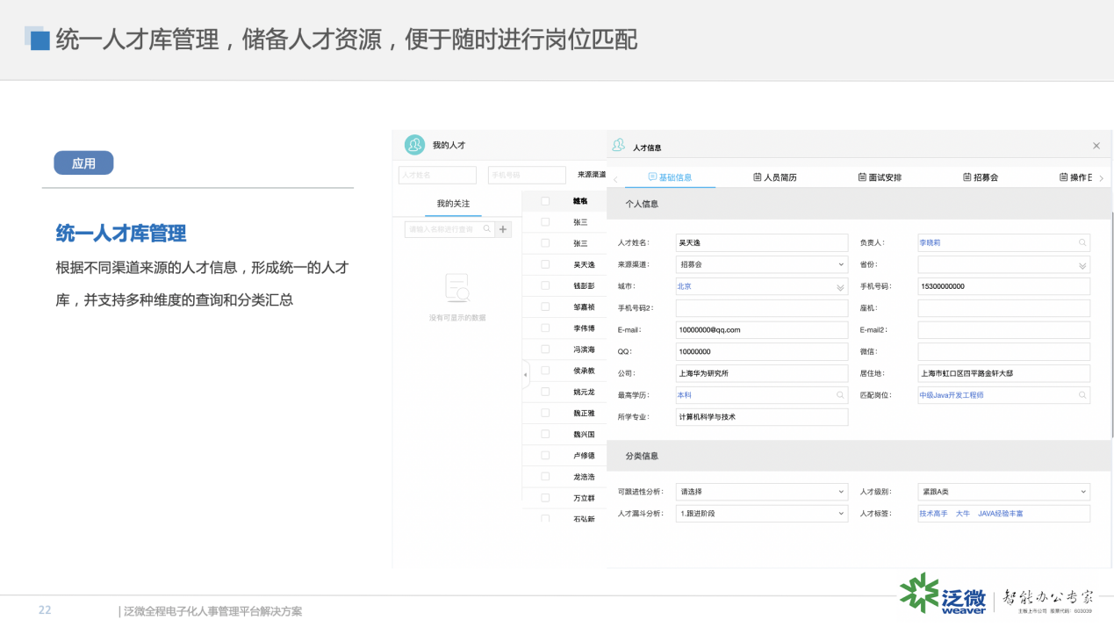

- 简历的一键推送
对于符合要求的简历，可以一键推送至用工部门，用工部门主管根据权限查询简历情况。推送的简历会直接在主管门户上进行提醒。同时，对于合适的候选人员，还可一键发起面试申请，并通知相关人员。
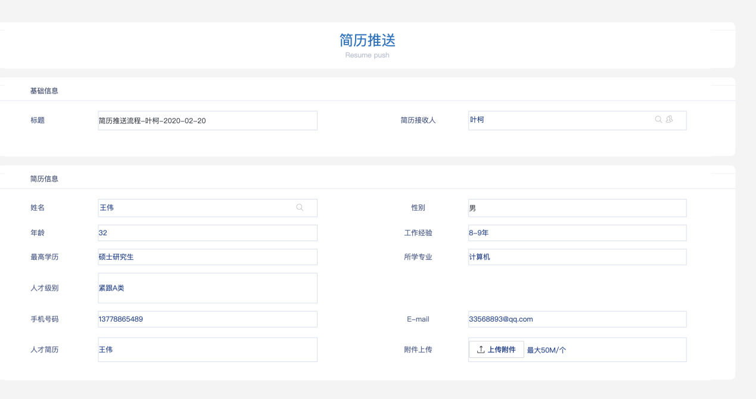
- 面试管理
候选人情况符合要求时，可发起面试流程，流程会自动推送至相关面试官，面试官可查询到候选人相关信息，包括简历信息、历史面试情况等；
面试信息可与会议、日程进行协同。并支持多种方式提醒。
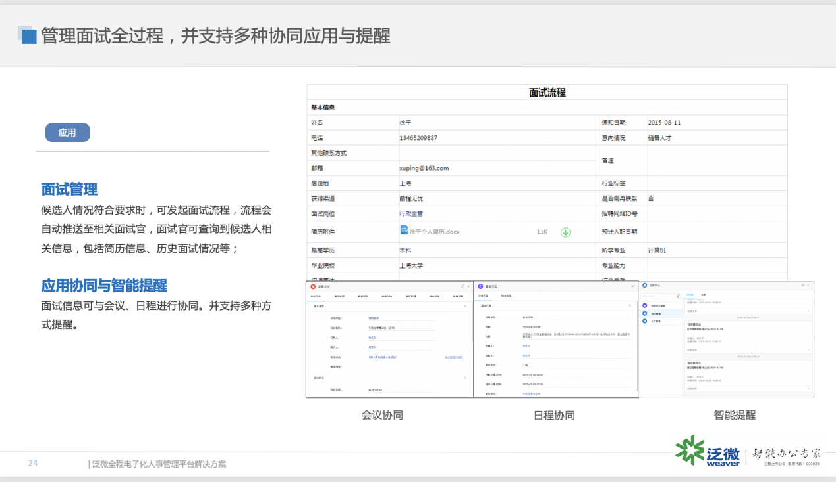

入职管理
- 入职管理（Offer发放申请）
当面试人通过面试后，可发起入职申请。入职申请支持模板信息的套用，并可通过邮件、短信等方式发送给候选人。支持候选人背景调查功能，对于有背调要求的岗位，在入职环节中可一键根据候选人相关信息在线获取背调结果，实时更新履历背调数据、生成电子版背调报告。
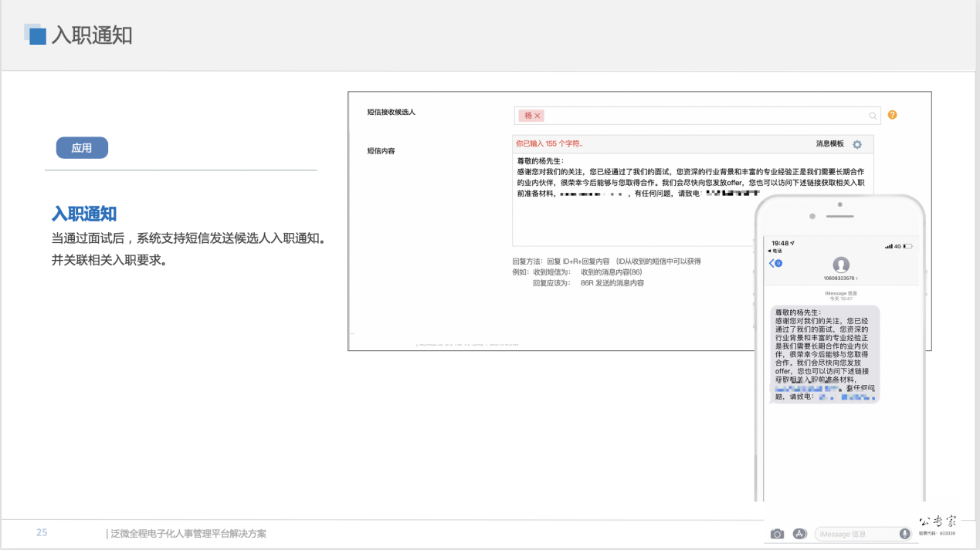
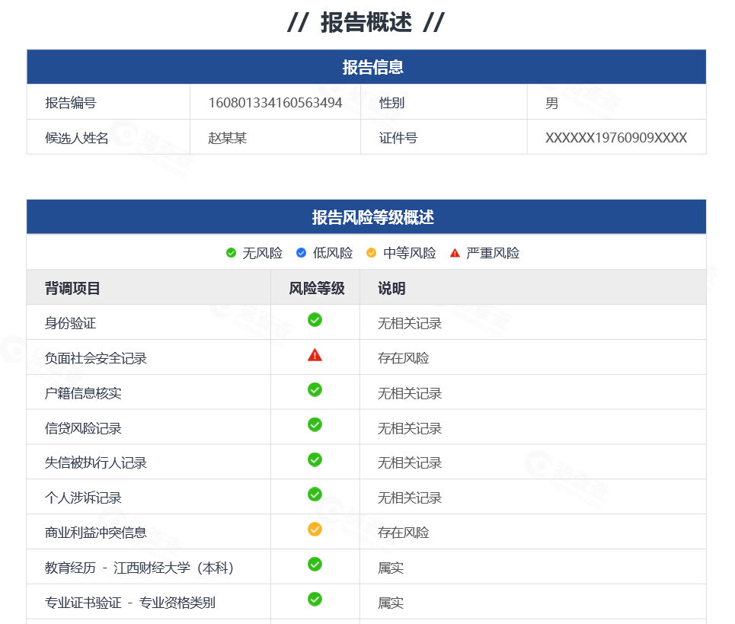

泛微的人事关系模块与流程模块协同，通过流程模块驱动人员状态信息，让人员状态、业务行为与管理相结合，减少维护量的同时增加了数据准确性、及时性；真正做到事中有序、事后有据。
同时，又结合会议、日程、知识、资产、印控中心等模块，实现人员入、转、调、离的全程电子化管理；
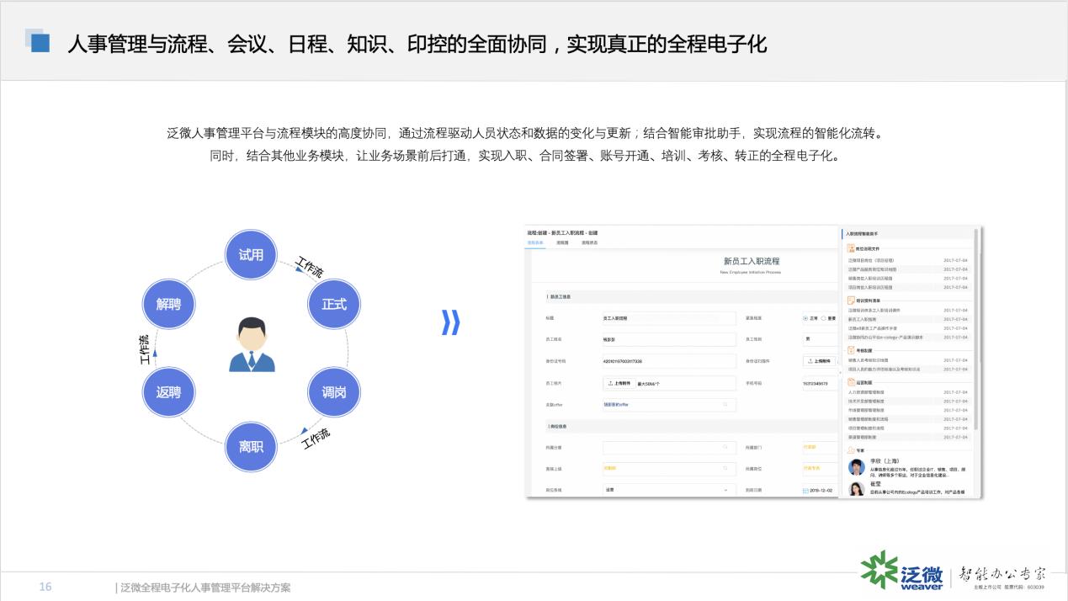
- 员工入职申请
泛微通过一个流程，完成了员工的入职申请、信息采集、合同签署、资产领用、账号开放、培训报名、考核、转正等一系列过程，将原本分散的业务环节进行串联，保证数据传递的一致性、高效性，又结合电子签章、身份认证等技术，保证电子文档、电子合同的法律有效性，实现端到端的全域流程管控。
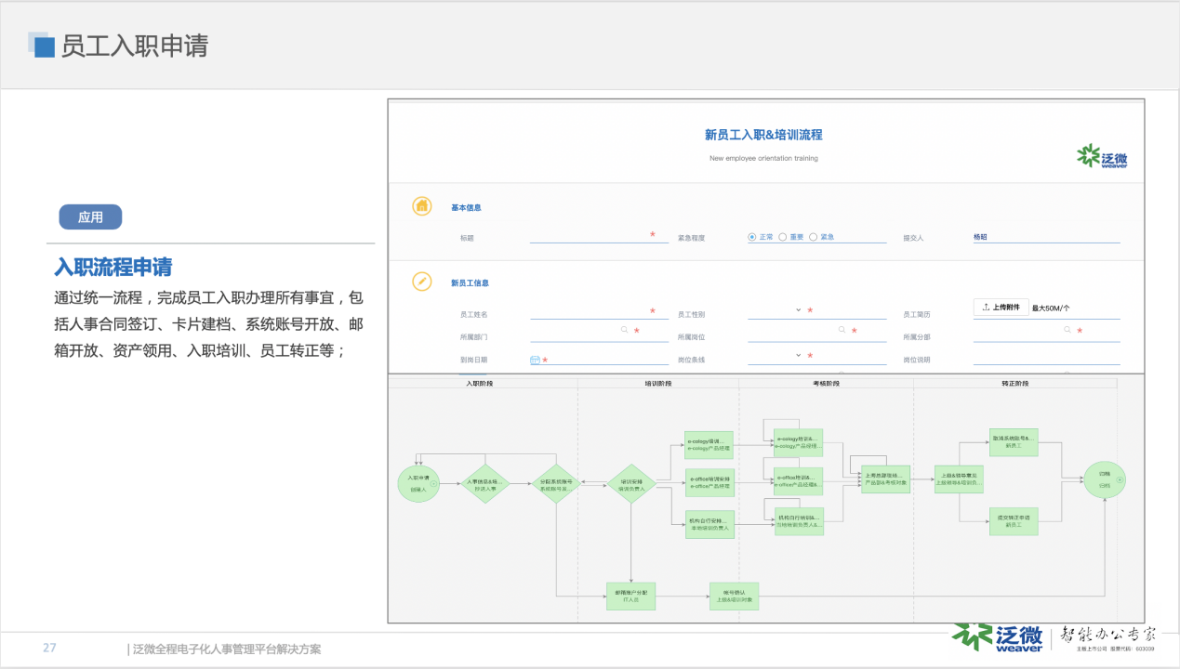
- 候选人信息完善
候选人可通过移动端访问，对接公安部与运营商，进行实名认证，保证身份安全。与知识协同，快速了解入职材料、岗位职责与公司制度情况。对接数据中心，实现个人信息的快速采集。对接OCR，对身份证、毕业证等卡证信息智能识别，自动填写。
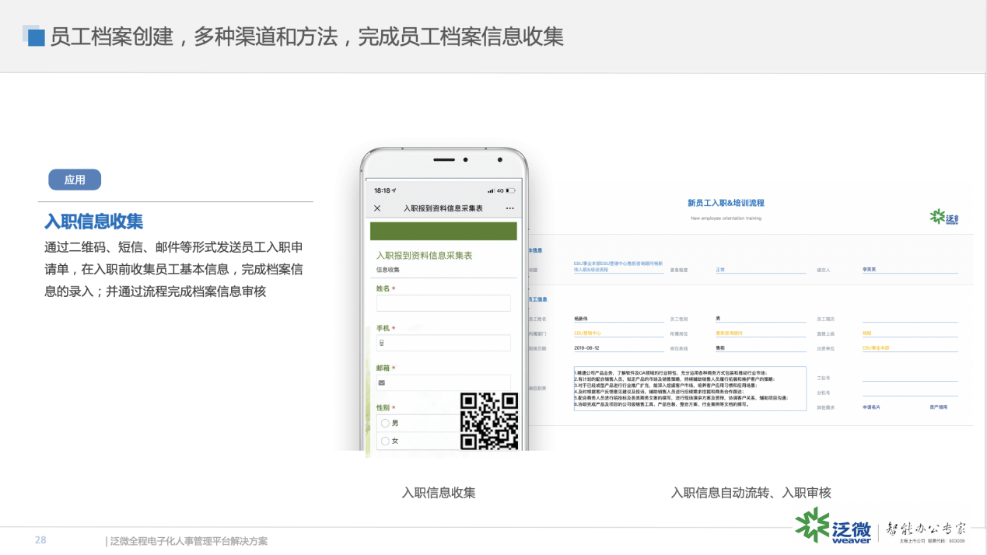
- 入职准备
基于入职流程，可以与资产模块、组织人员模块、培训模块协同，完成入职相关所有的业务办理；
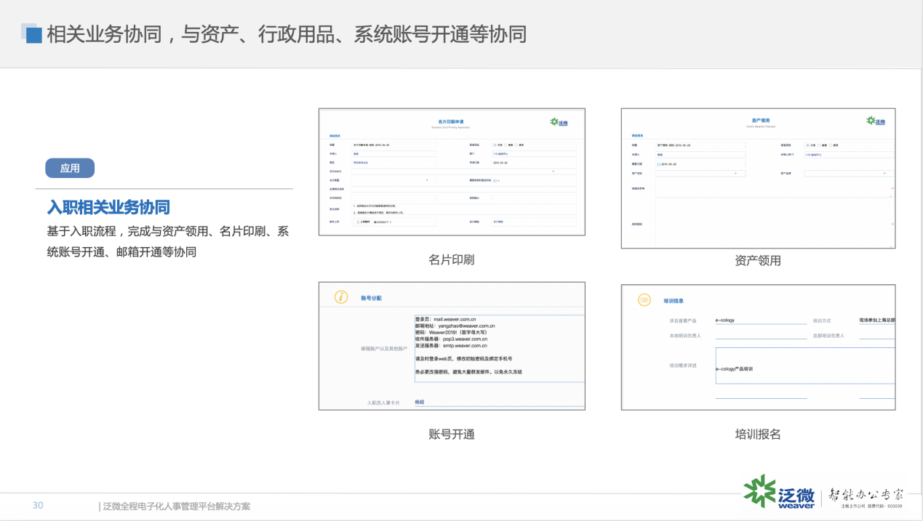

- 劳动合同签署
泛微全程电子化人事管理平台，结合印控中心、电子签章完成全程电子化人事合同签署。支持系统预制各类协议、合同模板，支持在线制作HTML格式模板或本地上传word模板；使用时可基于流程快速发起，选择相关模板进行自动套用与文本生成；
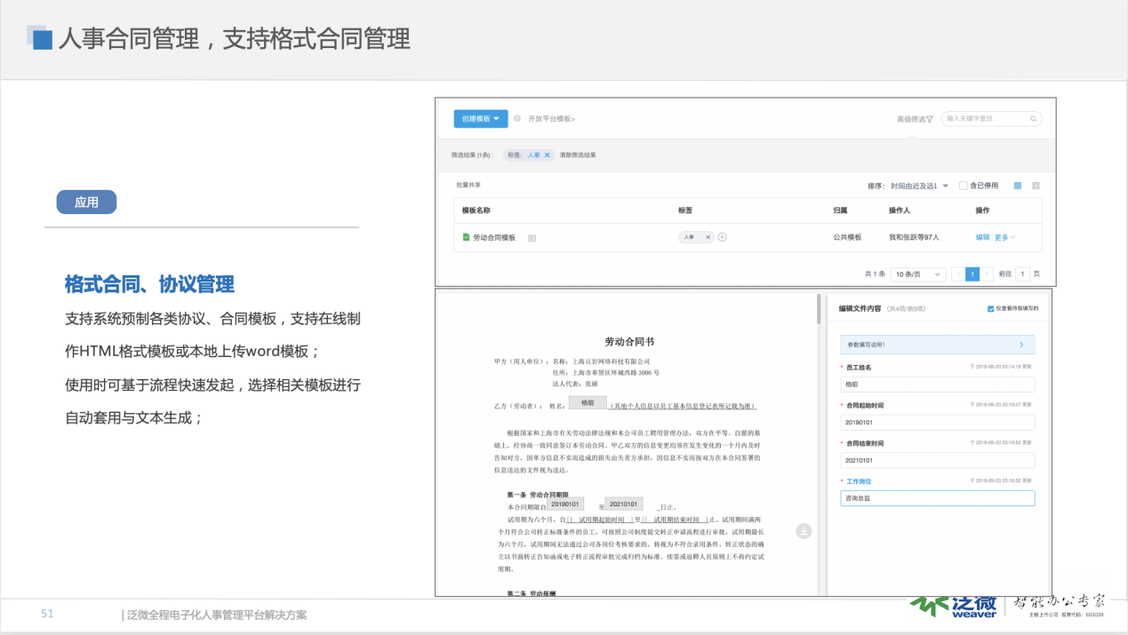
支持通过一条流程，即可完成合同的审核、内部签章、外部签字与合同的归档。签署申请发起后，经过系统授权，可直接调用电子签章，完成内部合同的用印；内部用印完成后，可通过短信、邮件、微信等方式通知到员工；相对方登录签约平台，通过手机即可完成签章。
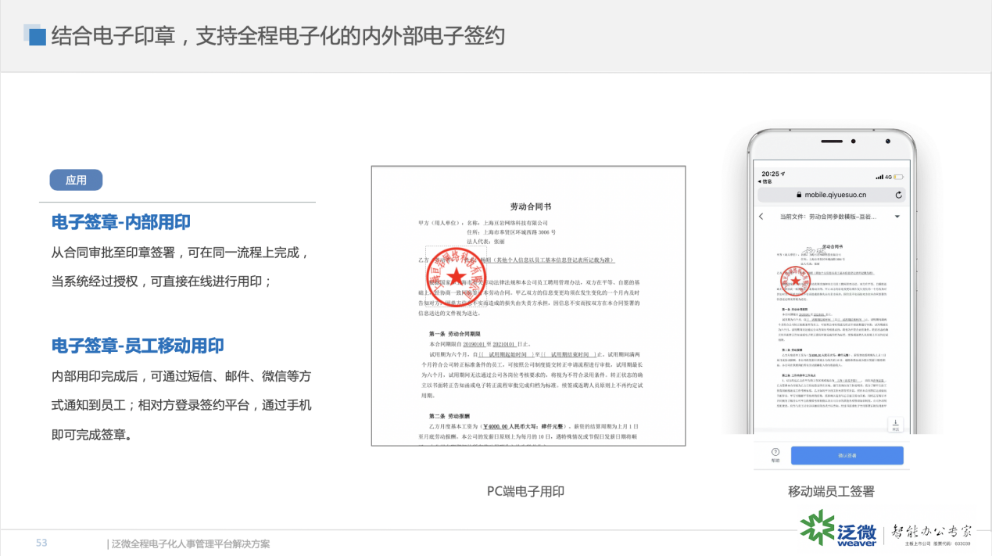

所有的合同、协议签署完成后，可自动生成电子存证，电子存证包括带有签署者身份信息的数字签名，具备法律效应，同时，基于HASH算法加密技术，具备防篡改能力。
所有可自动生成合同协议卡片，通过合同协议卡片，将其相关的所有信息进行关联协同，包括员工信息、签约主体、合同文本、电子存证、日志、提醒等；
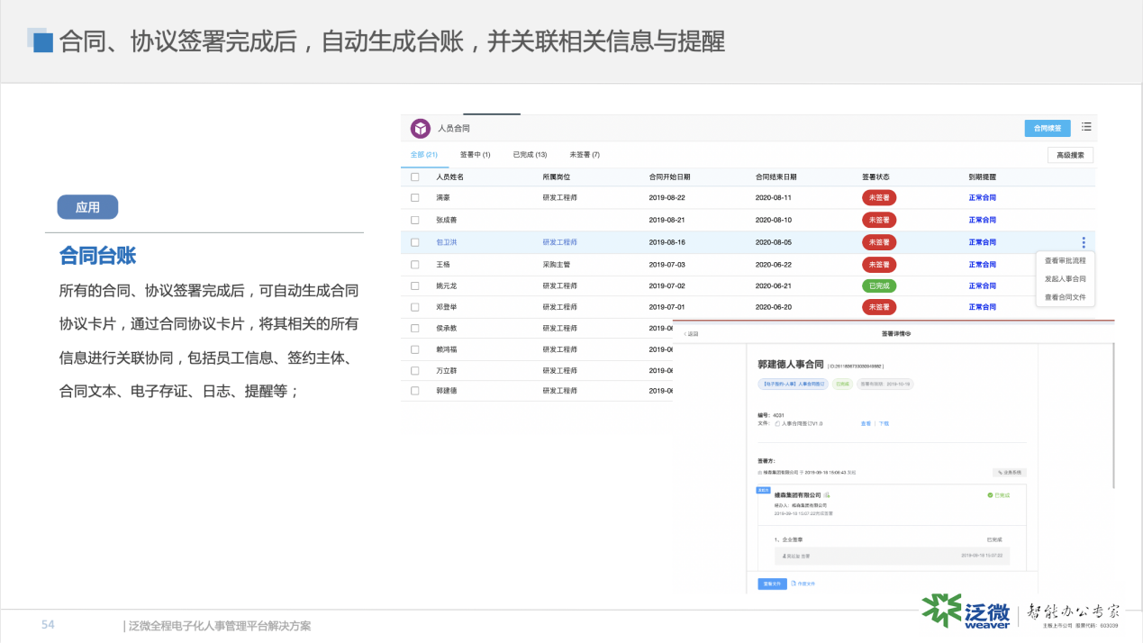

培训管理
系统支持多种培训体系，包括文档、视频、音频、在线学习、答题考核等；
结合智能化组件，根据岗位、工作性质等因素进行知识的智能化推送，构建千人千面的员工知识学习平台。
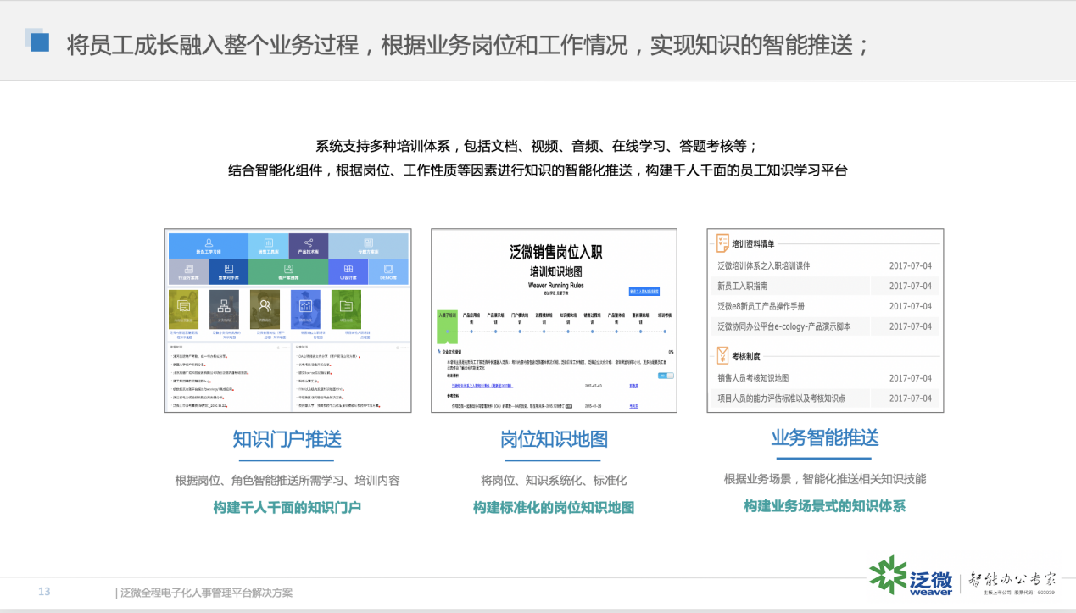
- 员工知识地图
系统支持按照岗位、角色制定员工培训知识地图，让员工成长有序、有效，可根据员工成长阶段推送不同学习内容；
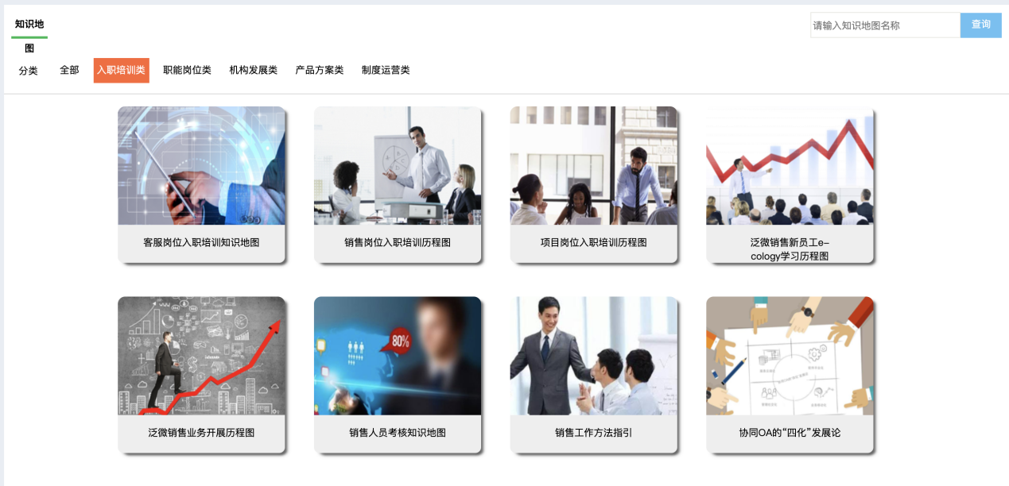

- 培训专项门户
系统可搭建专业的培训门户，将与培训相关的所有信息聚合展示，包括培训计划、培训通知和相关培训的具体课程；
培训门户上可直接进行培训报名，或开展培训。
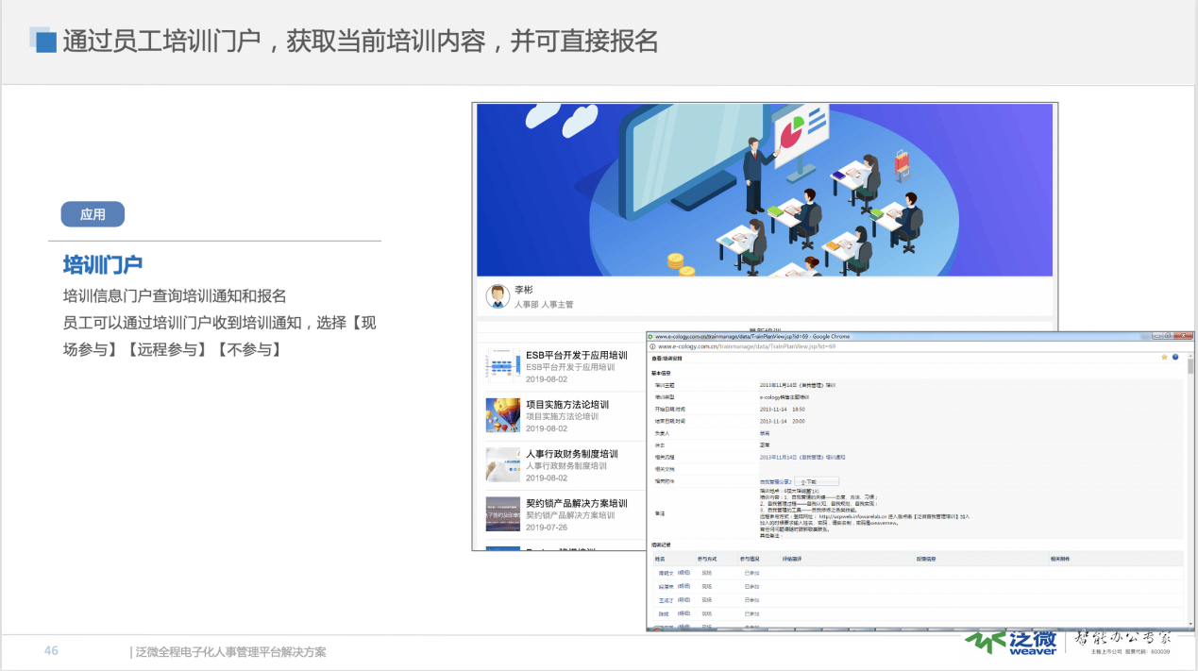

- 多种培训方式
支持多种员工培训方式，包括在线学习、知识问答、视频培训、移动学习、考题练习等；
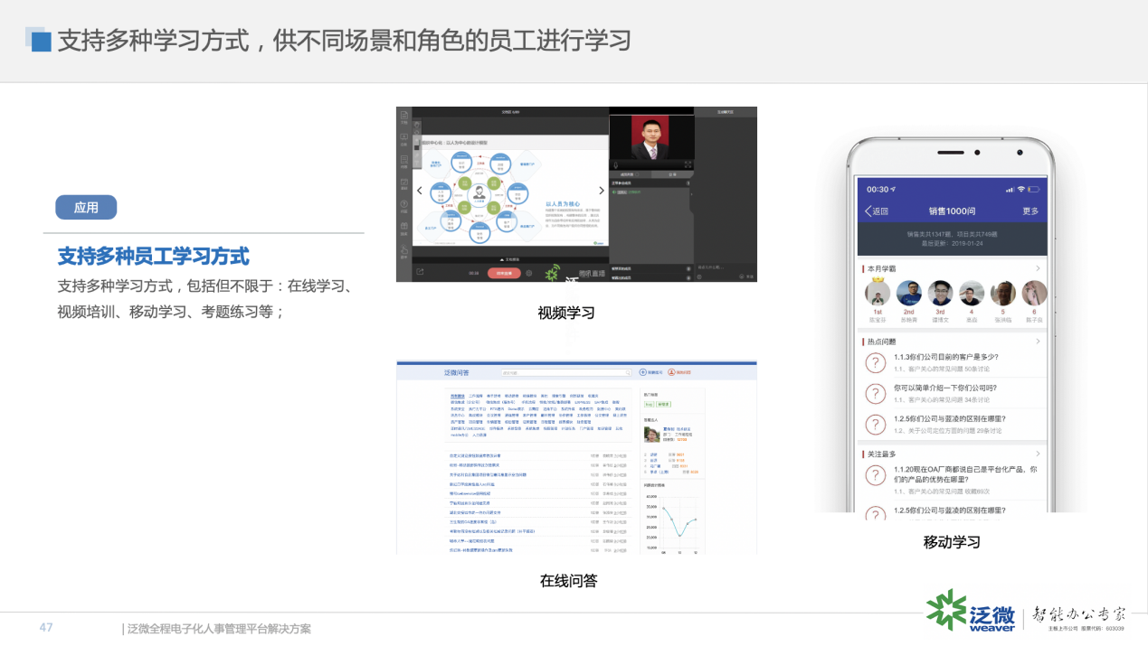

- 培训考核
支持在线的培训考核，包括考核计划、通知、报名与在线考试。同时员工可针对培训、考核结果进行反馈提交；
也可集成异构的考试系统进行考试；
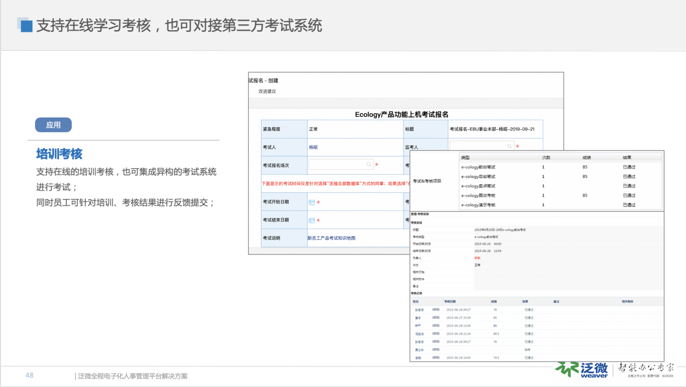

- 培训分析
针对每次培训结果，支持多维度的培训反馈，包括导师反馈与学员反馈；支持培训成绩单输出，可总览员工的培训效果与状态
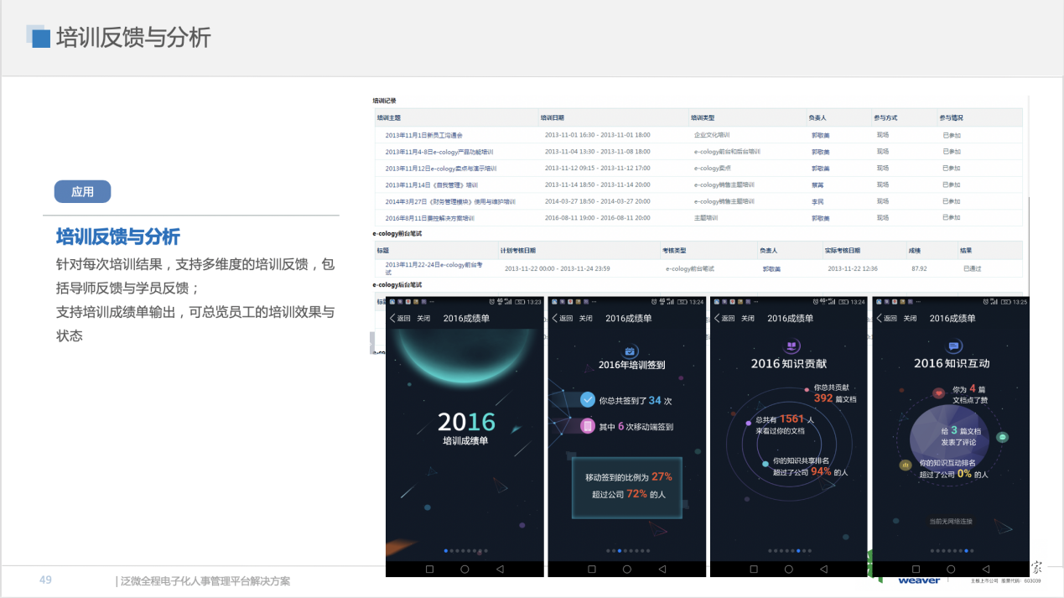

员工自助平台
- 员工自助门户
员工可通过访问自助门户，实现完成相关员工自助业务，包括信息查询、申请发起、自助业务办理、在线学习、信息下载、咨询服务等；
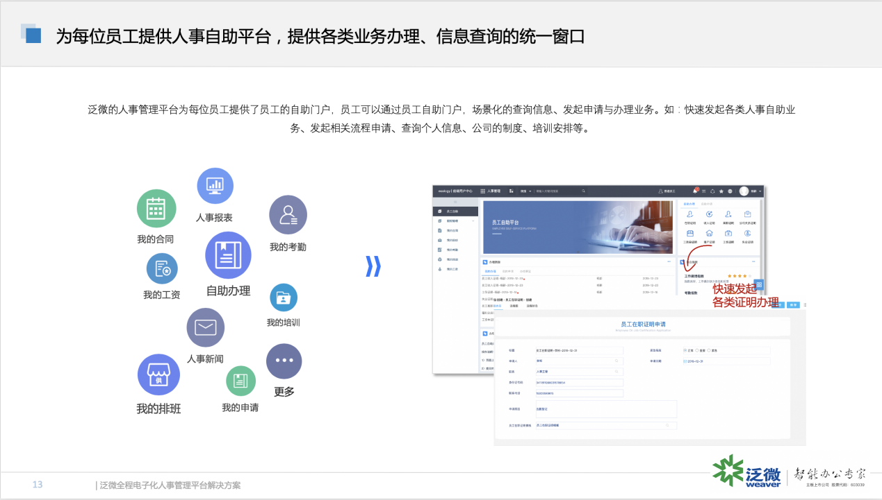

- 员工自助信息查询
员工可访问员工自助平台，查询个人相关人事信息，包括信息基本情况、考勤信息、合同信息、排班信息、培训信息等；
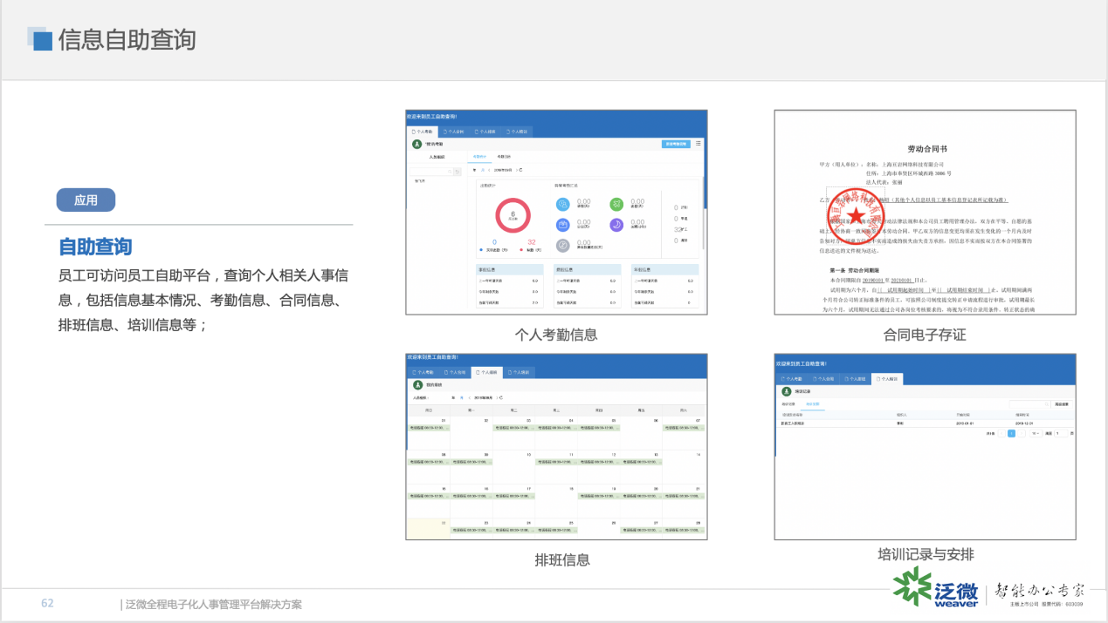

- 员工自助申请
员工申请为集团企业所有员工提供常用企业事务类流程的操作，所有员工通过一个统一的入口即可完成自己的请假、出差、加班、报销等多项日常事务申请。有效解决以往找人办事、等人办事的局面，为企业运营做加法。
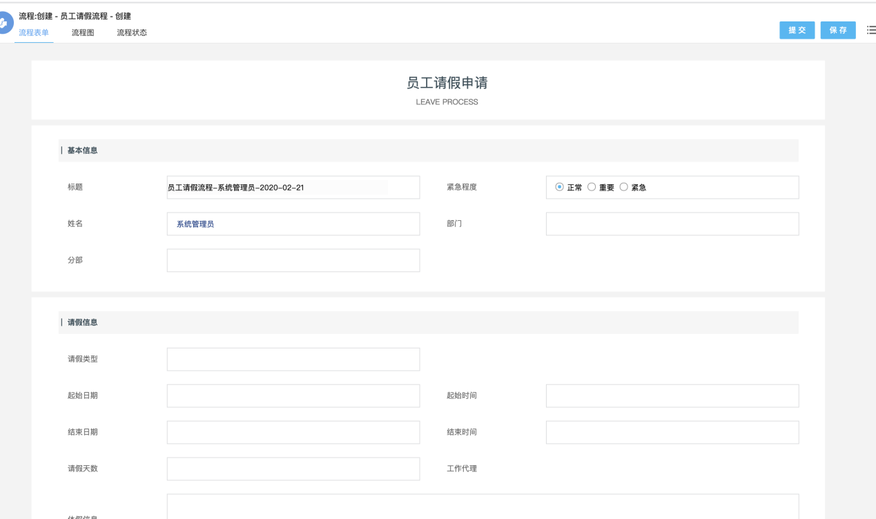

- 人事业务自助办理
员工自助办理为集团企业所有员工提供一站式操作，自助开具常用证明，全程线上操作，免去线下各部门之间奔波，释放员工生产力，提高员工满意度。
员工可访问员工自助平台，快速办理各类人事、行政业务，如：在职证明、薪资证明、公司关系证明等；结合电子印控中心，通过电子签章完成各类证明的用印，高效便捷且降低用印风险。
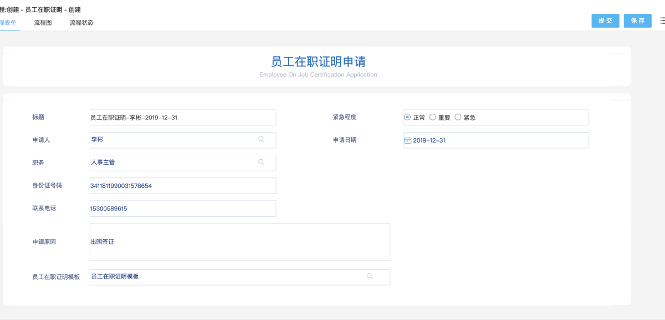

目标绩效
- 目标管理
打造目标管理平台，让组织全员围绕目标协作。组织目标管理，支持目标制定与层层分解，落实到岗、到人，所有组织和人围绕统一目标工作。
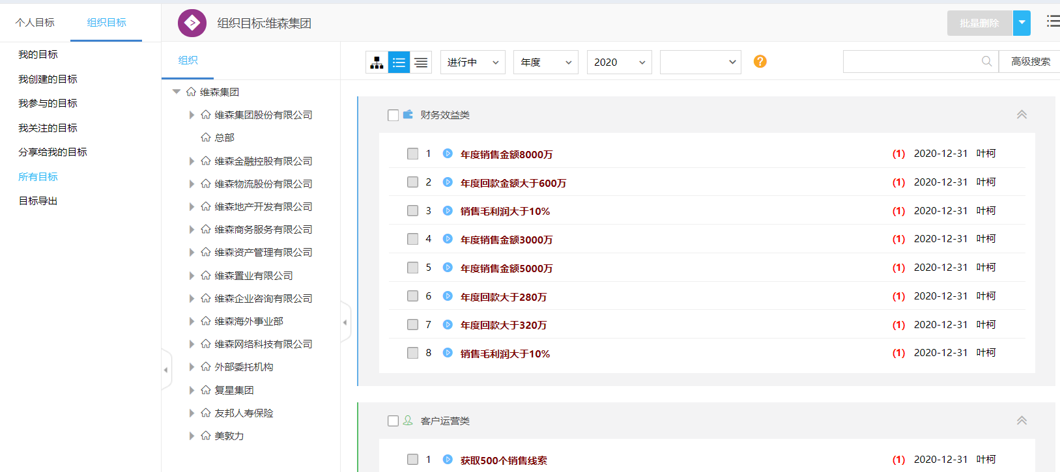
- 任务管理
围绕工作场景的即时通讯，沟通消息一键生成任务，自动推送至员工，执行过程与应用打通，应用、流程自动汇报工作进展。能从沉淀的任务库中寻找有特长的人。
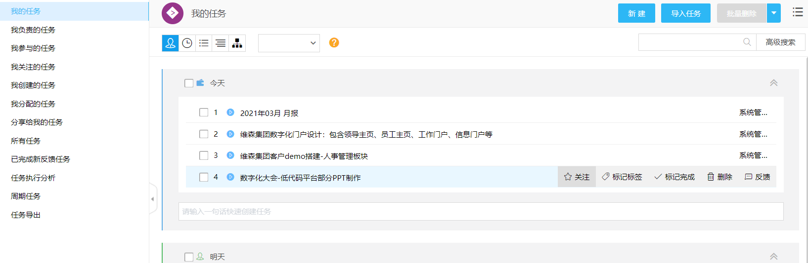
- 绩效指标
提供灵活的、参数化的绩效指标定义，可根据企业的自身要求定义绩效方案，可按照绩效类型、考核项、指标、指标权重、考核权重、平衡系数多维度设定；支持不同类型的指标，如定性指标、定量指标等；
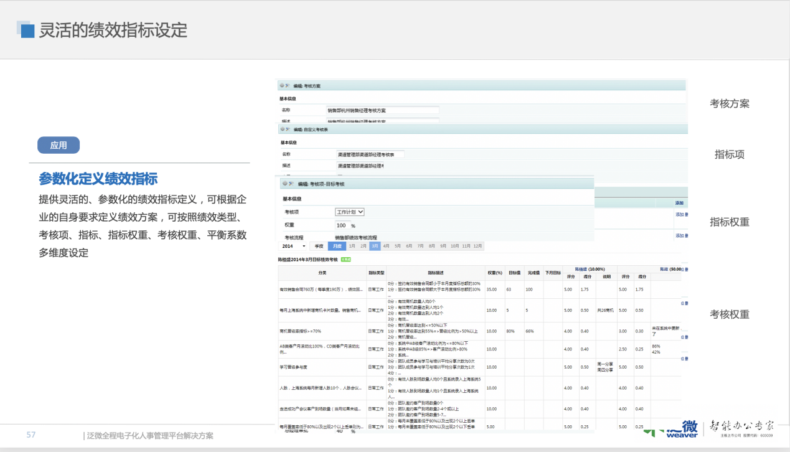
- 绩效方案
绩效考核方案可以按照组织、区域、岗位进行多维度不同设定，以适应企业多种考核方式；
- 周期设置：选中机构后可以设置绩效周期，如图2-1所示，设定该分部下工作汇报周期【年度考核】、【半年考核】、【季度考核】、【月度考核】，可以根据每个分部的具体情况来启用，如果没有启用任何周期，该分部下的员工将无法使用绩效考核模块，用户进入该模块时会有提示。
- 考核设定，设定考核方式，支持多维度的考核方式，包括自评、上级考评、下级考核或360度考核等。
- 评分范围：设定考核分数的打分项；
- 修订范围：设置分数的修正区间；
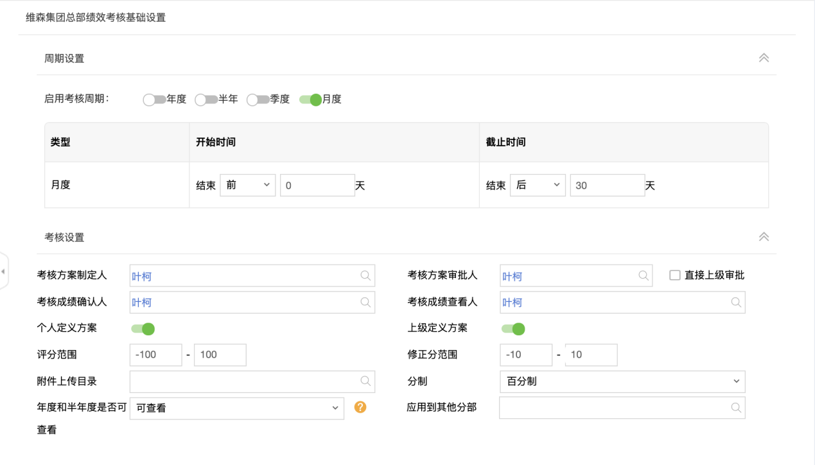
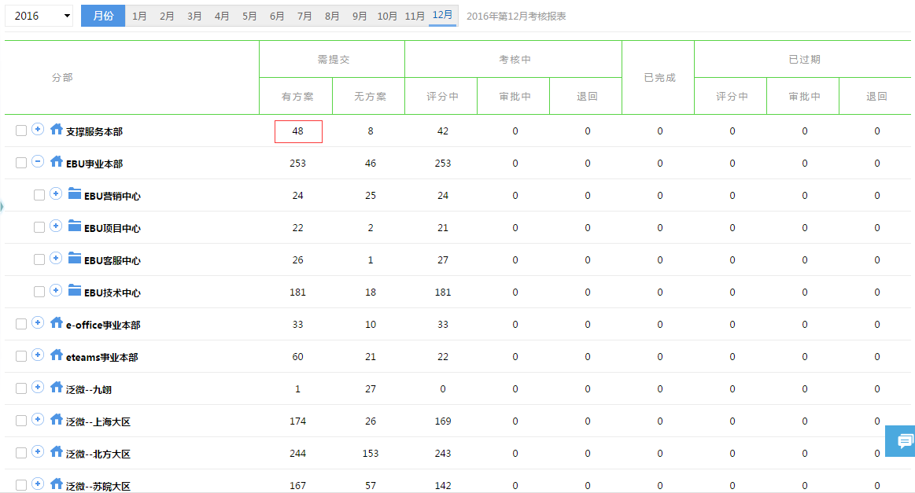

- 绩效考核评分
当方案审批完成后，到期可生成考核表单，并基于考核方案进行评分。
- 定量指标：可根据考核逻辑，自动从系统获取，也可集成异构系统，获取数据；
- 定性指标：可根据日常工作，由相关人员填写或基于流程审批获取
- 分数修正：提供分数修正功能，可对系统考核结果进行修正；
所有考核可选择设定审批规则，审批通过后生效，并可和工资模块关联，生成工资绩效金额。
- 工作微博
记录、查看每天工作情况。
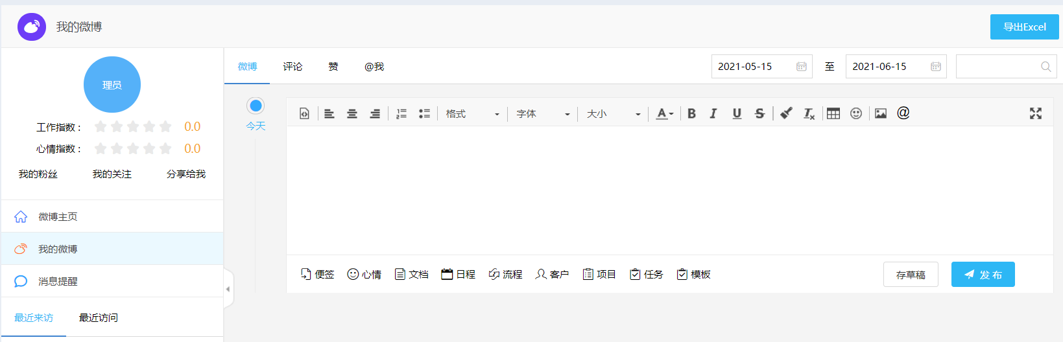

薪酬管理
- 薪酬指标管理
可根据组织维度设定薪酬指标，如基本公司、绩效工资、全勤奖金等。
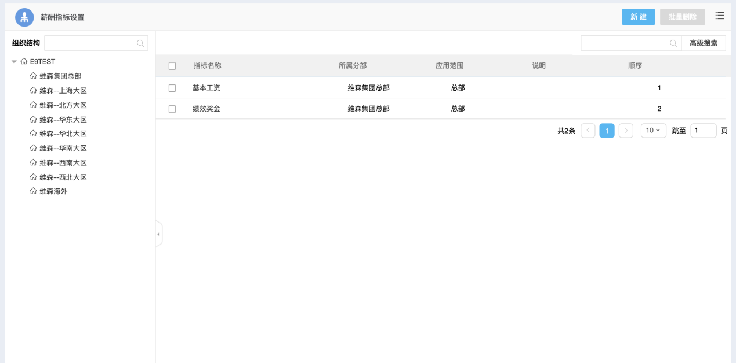

系统会根据设定好的薪酬指标，根据组织内部的人员生成对应的指标行项目，通过薪酬指标维护的功能可以为分部或部门新建某一月份的所有薪酬指标数据。
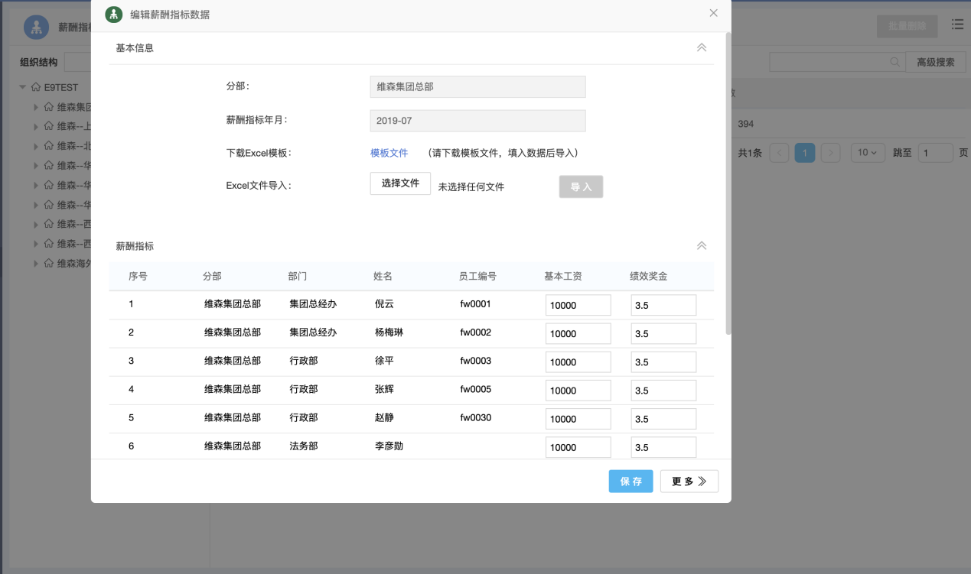
可直接维护或或选择文件进行批量导入维护。

- 工资项管理
系统可维护工资项，其中相关参数会运用到工资表单的计算中，相关参数如下：
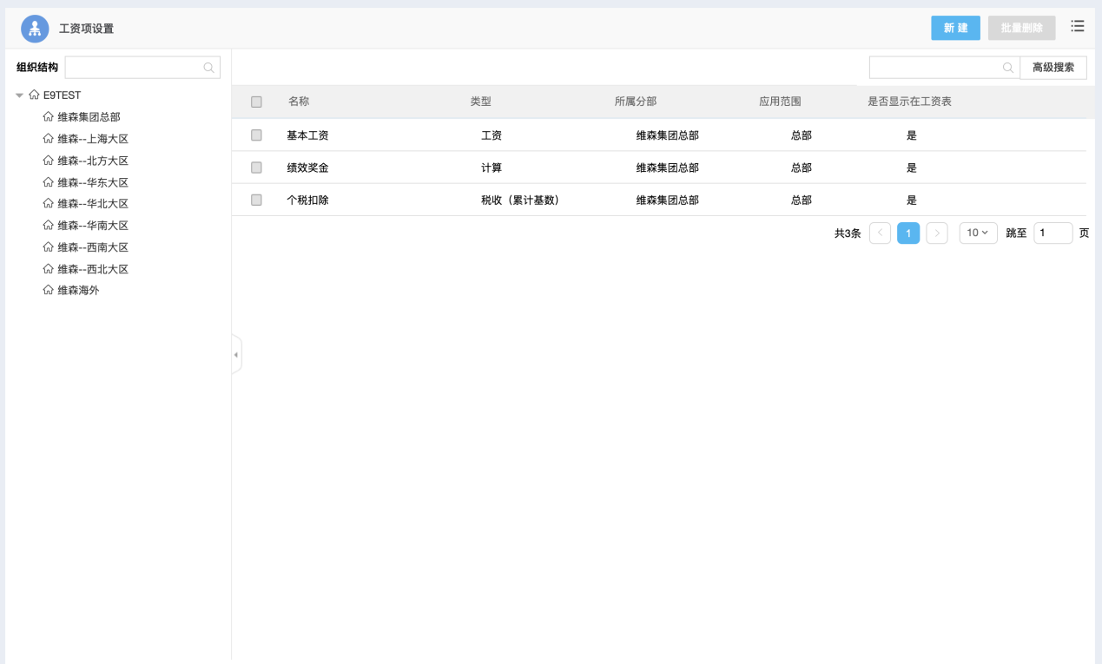
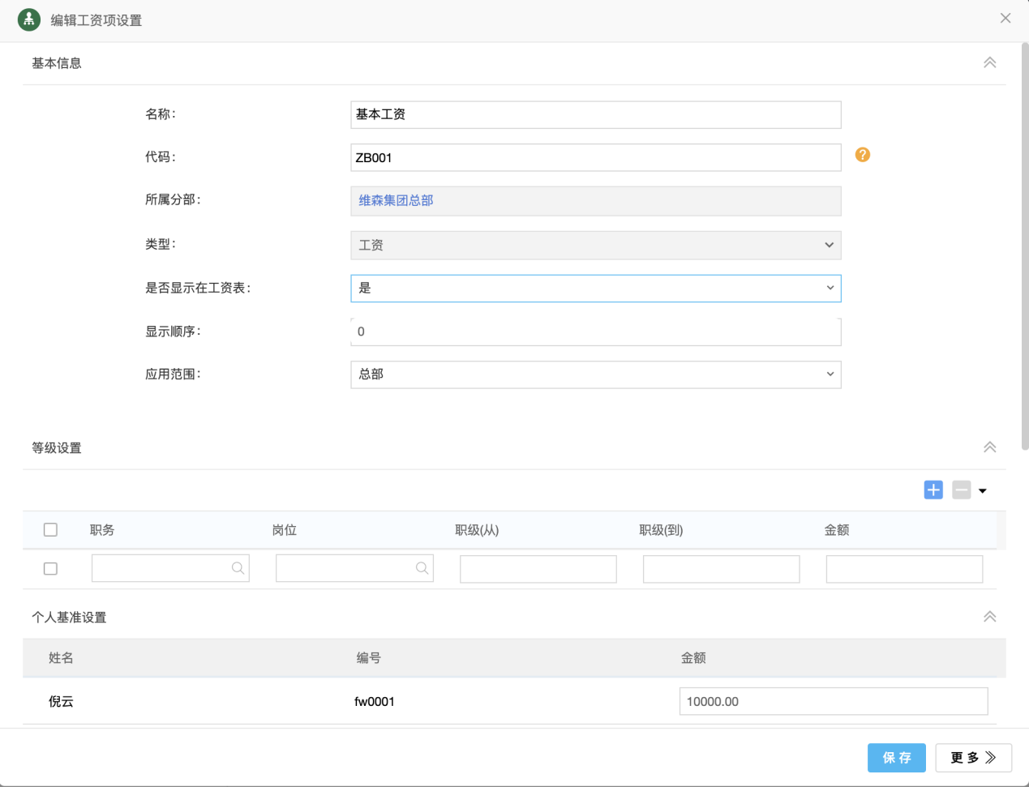
- 名称：薪酬科目的名称，和工资单上一样设置就可以了；
- 是否显示：设置的这个薪酬科目是否在工资单上显示，如果选择“否”那也仅仅是在工资单上不显示，此科目仍然是有效的，可以被用到计算公式中去；
- 代码：当前科目在工资条中的代码编号，在进行税收福利计算的时候会用到；
- 类型：这是非常重要的一个字段，有四种类型可以供选择，分别是工资、税收、计算和福利计算，选择不同的类型，会影响到除基本信息外其它字段的显示，下面会详细介绍；
- 显示顺序：在工资条中的显示位置；
- 否显示在工资单：选择是否在工资单中显示，选择否就不显示，但是仍然可以做为计算公式中的参数；
- 应用范围：应用范围可以是总部，也可以是分部或分部及下级分部。这样对于集团公司来说对于不同的地区可以做不同的工资表。

- 工资计算
系统支持灵活的薪酬计算模式，可适用于不同的角色、岗位、职级的薪资计算要求：
- 普通计算：比如我们的应付工资=基本工资+岗位补贴+绩效奖金，可将基本工资、岗位补贴、绩效奖金等工资项设置好，通过公示进行计算。
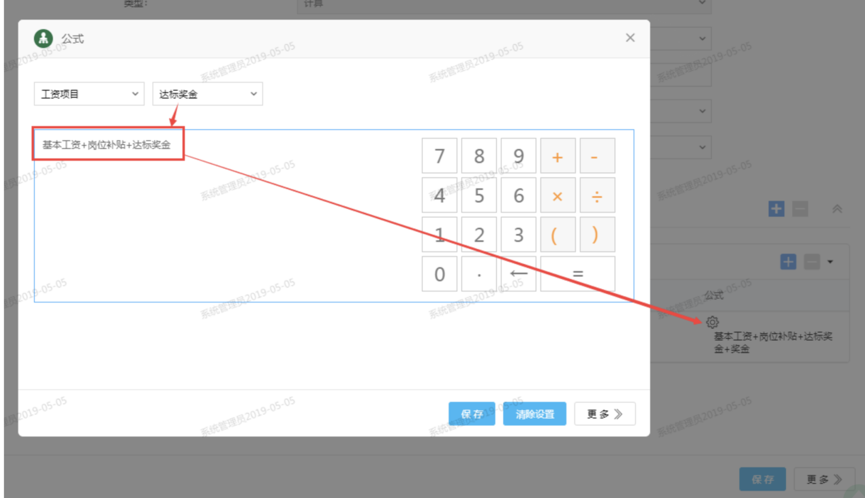
- 条件计算：适用于绝大多数绩效计算方式，可通过不同条件设定计算方法，如绩效大于多少分，绩效如何发放金额等；
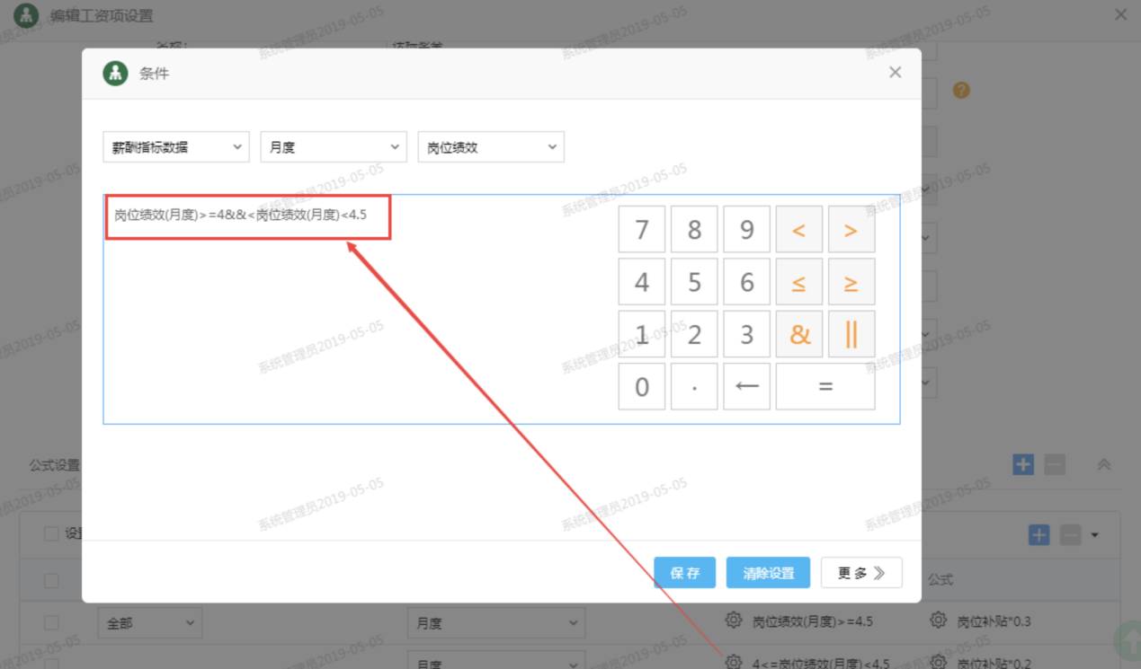
- 累计计算：一般用于个税的累计计算或业绩或其他类型的累计计算。
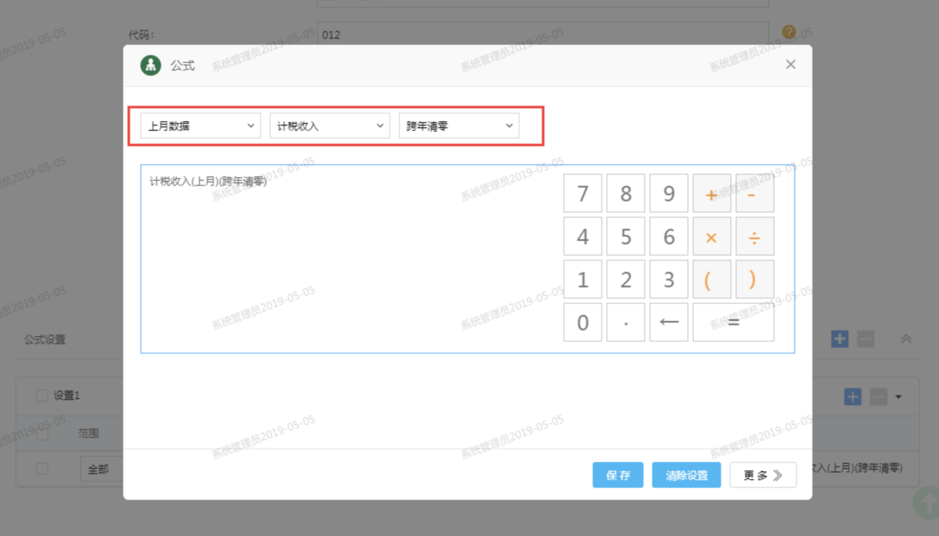

- 福利计算
福利计算，一般都是用在设置社会保险、公积金等薪酬科目上使用，福利支持两种计算方式，按百分比计算和分别计算。
- 按百分比计算：可以根据不同的人员设置不同的公式；也可以从薪酬指标、工资项、上月数据中取值计算，计算方法同计算类型。
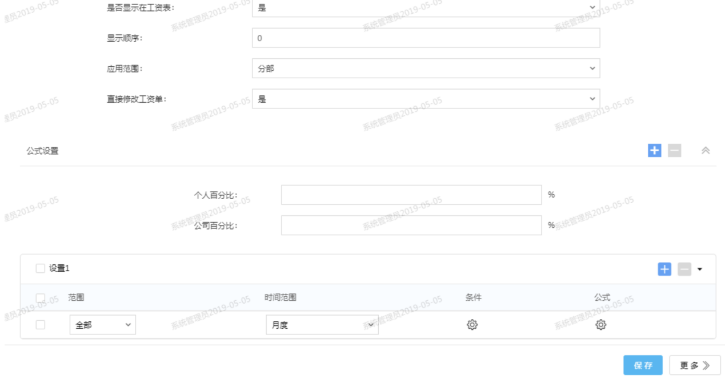
- 分别计算：可设定计算的公式类型，支持复杂公式的计算。

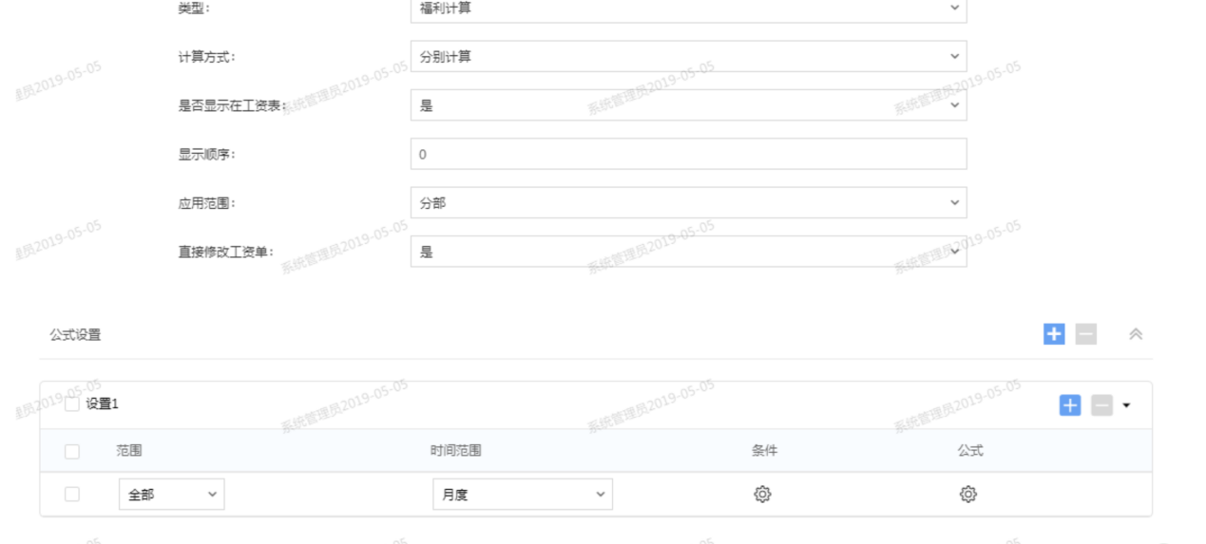

- 税收计算（累计基数）
支持最新的个税税收计算方式，在工资项类型中增加了累计税收类型，此类型可以累计自然年已交个税，并结合员工入职月数，实现个税的自动计算。
对新入职的员工，公司无法准确获取之前月份的累计收入和累计缴税情况，所以个税都是按新公司的在职月数进行累计计算，对于少缴情况，可以在次年3-6月份汇算清缴时进行补税。
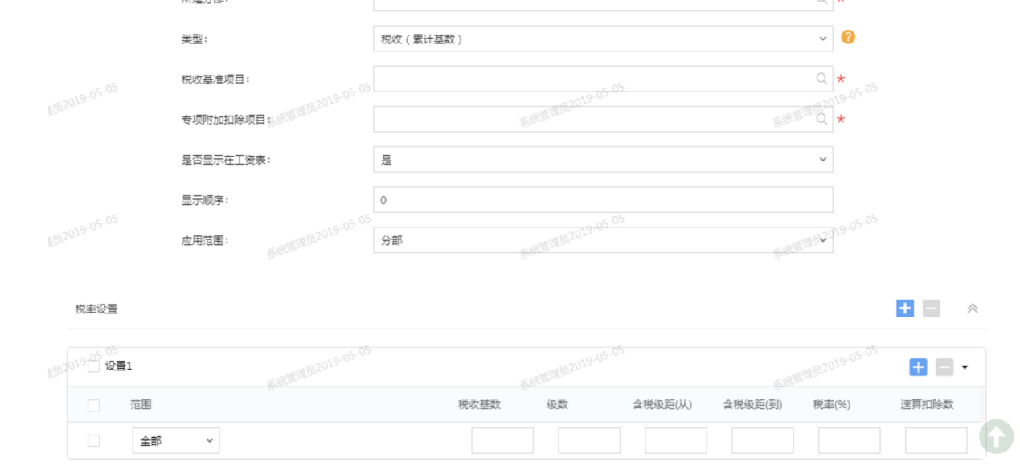

- 工资单管理
根据工资项配置，系统支持一键生成工资单，工资单可根据组织、部门等维度单独生成，也可全集团统一生成。
支持对已生成工资单的编辑和调整，该调整仅影响当月工资单生成情况。
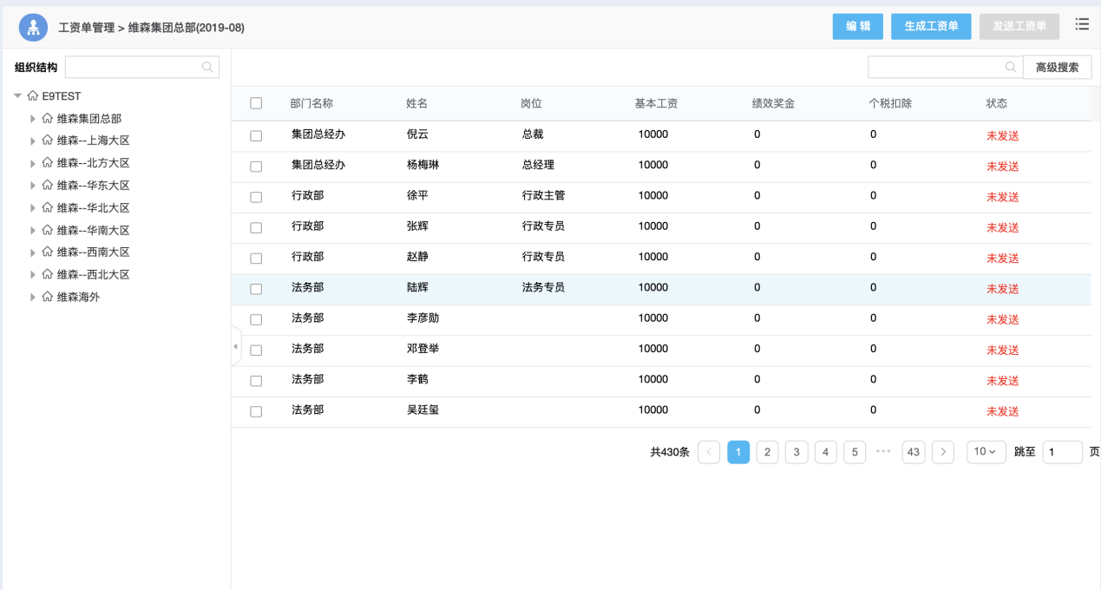
- 工资单发送
对已经生成好的工资单，可一键发送给员工。支持多种发送方法：EXCEL发送、邮件、人事卡片推送、短信提醒推送、微信推送、钉钉推送等；
支持工资单加密访问，可设定需要二次验证才可查询工资情况。
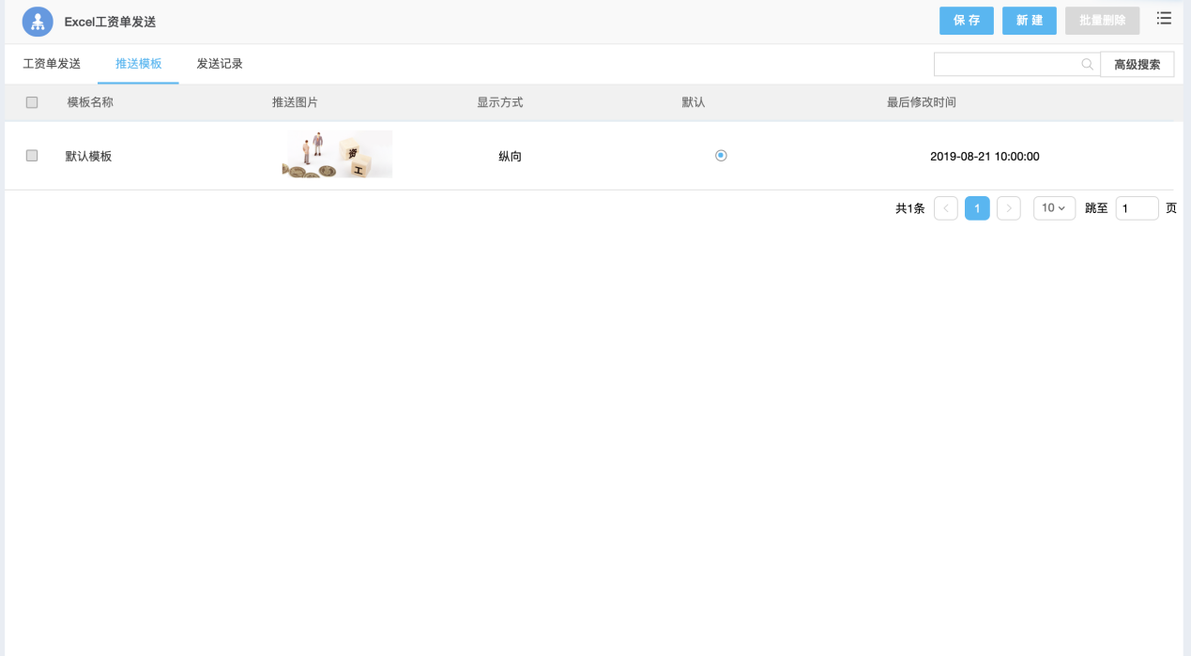

- 工资银行设置与银企直联
系统支持维护个人工资银行，信息可根据员工卡片中维护获取。个人工资银行维护完成后，待工资确认后，通过工资发放功能，对接银企直联模块，直接发放工资，并生成相关工资凭证。
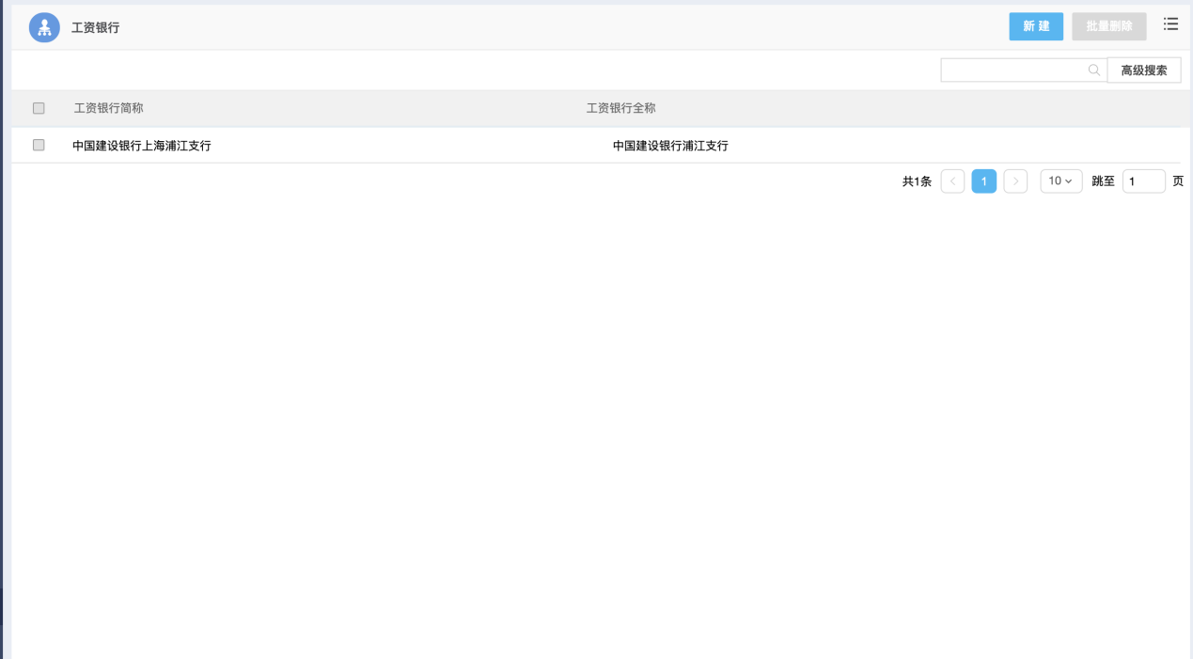

假勤管理
- 工作时间设置
工作时间支持不同维度的设置，以便于应该对不同的排班考勤对象。
- 针对组织进行设置：可根据不同组织设定不同的工作时间；
- 国际化的工作时段设置，支持多时区、多国家的工作时段设定
- 法定节假日同步，可支持法定节假日的一键同步，并支持工作时间的批量导入；
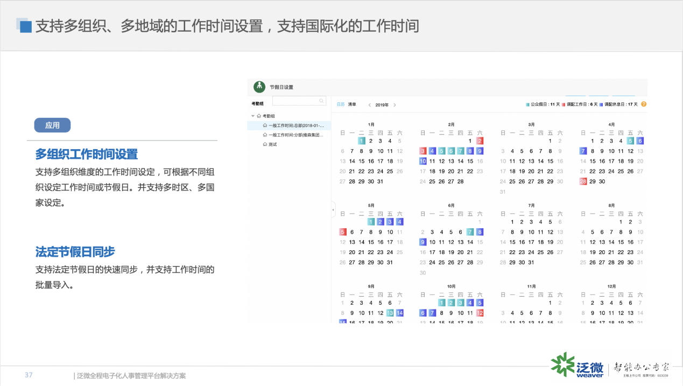
- 多样化的排班设置
灵活的排班管理，可适用于不同的管理模式：
- 支持多种类型的班次：正常上下班、固定班次、排班次；
- 支持人性化的班次设定：早到早走、晚到晚走、晚走晚到等；
- 同一组织可设定不同的考勤组：如技术工考勤组、行政管理岗考勤组等；
- 可设定不同的工作时间段：如正常工作、上下午、晚班等；
- 可设定加班时段，用于计算加班工资和调休
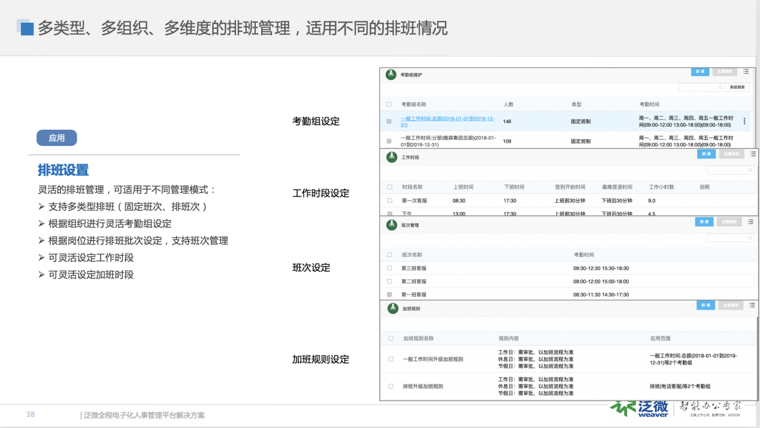

- 考勤管理
- 考勤应用设定：可灵活设定考勤的细则，如每日打卡次数、考勤范围、考勤方式等；
- 请假流程设定：可根据假勤情况，设置请假、销假流程；
- 公出流程设置：对外勤公出情况，可设定公出流程；
- 设定考勤方式：支持移动打卡、语音打卡、PC端打卡、打卡机打卡等多种方式，并可根据不同方式进行考勤控制，如打卡范围、IP限定等；
- 支持第三方打卡集成，如钉钉、企业微信、物理打卡机等；
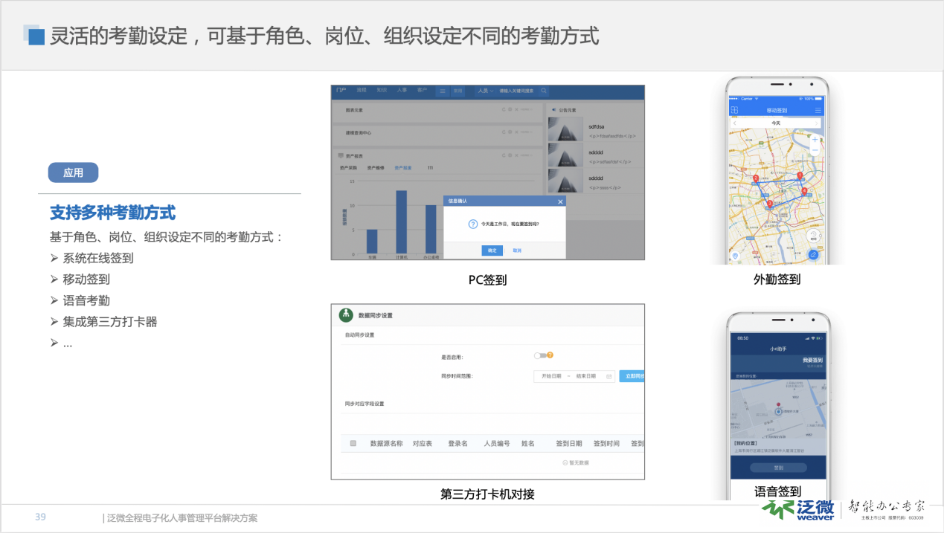

- 考勤统计
根据考勤结果，系统可自动出具考勤报表。并支持多维度的报表数据筛选与逐级穿透。
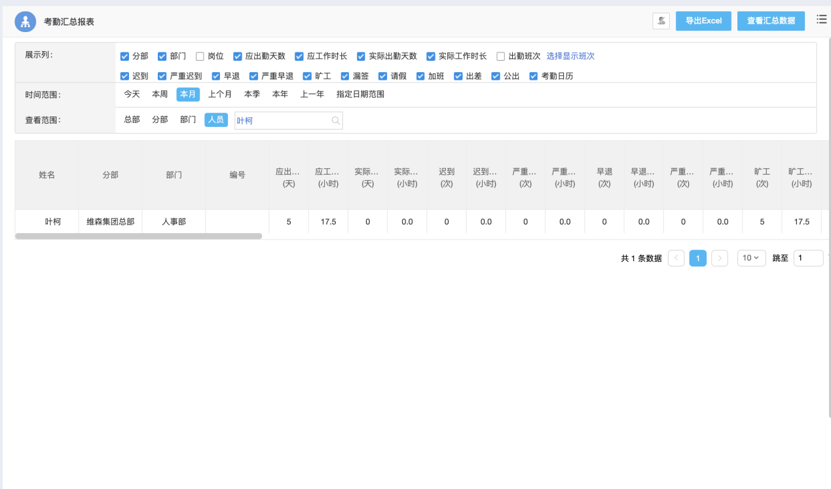

针对个人员工，提供人员的考勤日历，展示个人全面的假勤信息，可根据考勤日历中的信息进行假勤申请和调休申请。
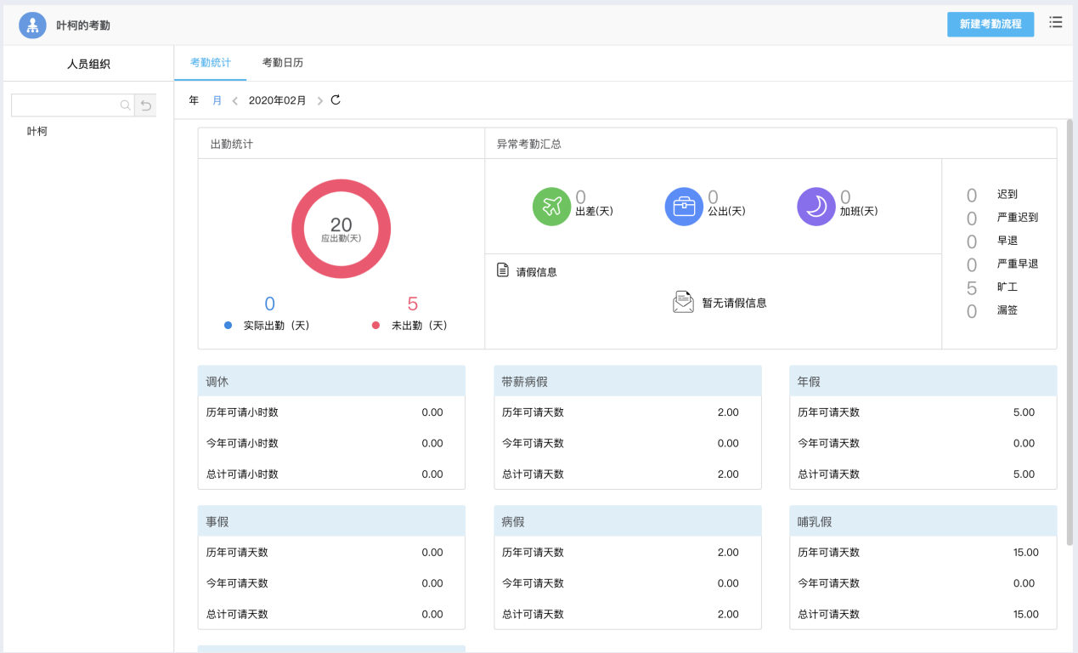

组织管理
- 组织透视
组织透视，支持组织结构的数据化透视，一个视图展现组织的所有数据。
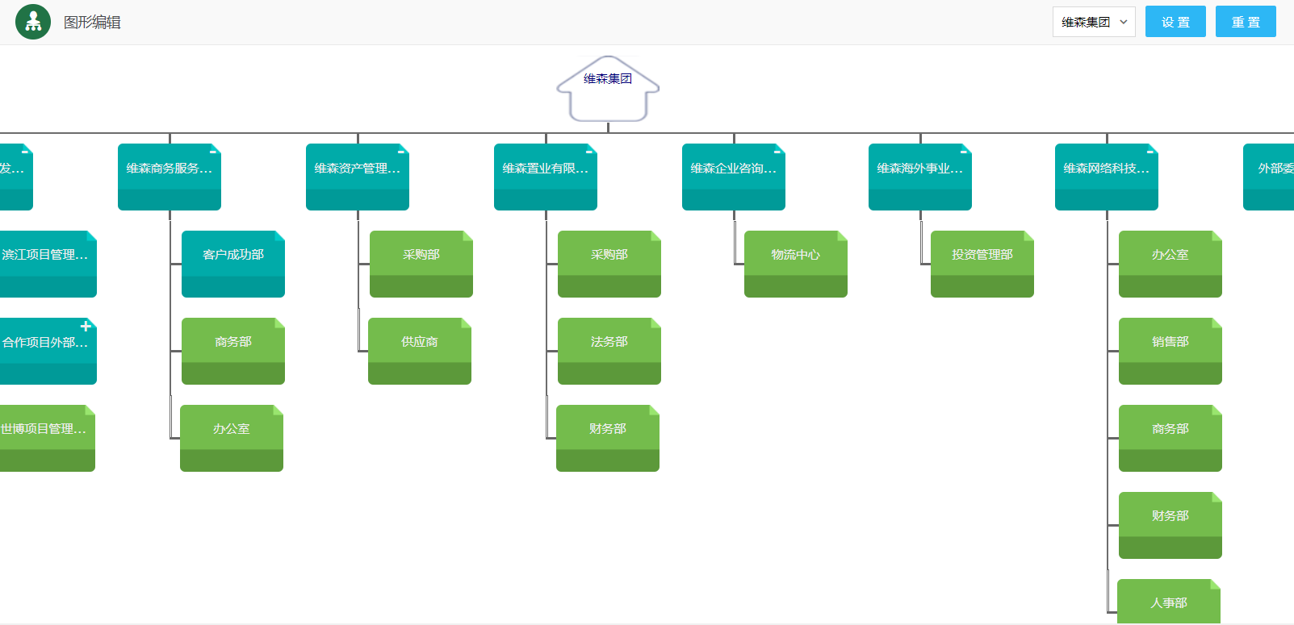透过组织画像、员工画像，系统让优秀的人浮现出来
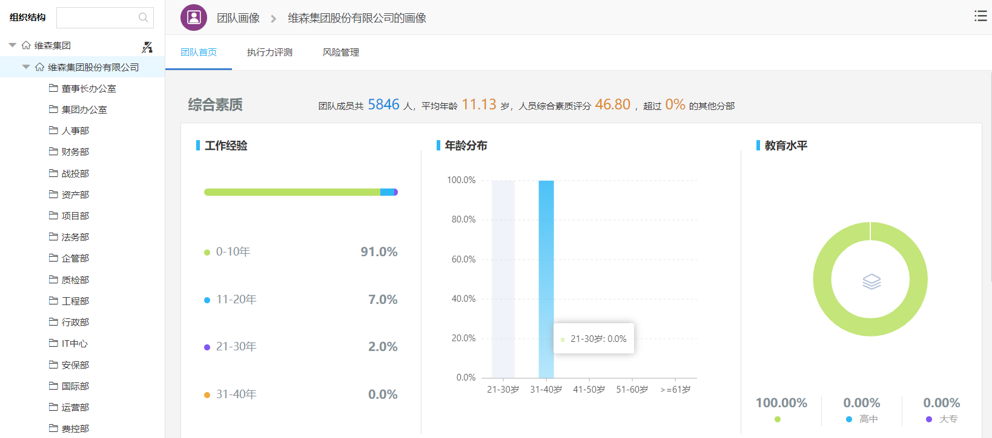

- 员工卡片
系统为每位员工提供电子化的员工卡片（人力资源卡片），员工卡片可直接创建，也可通过入职流程自动生成。
卡片除了员工的基本信息外，还包括学历学位、工作能力矩阵、系统信息、流程信息、文档信息、考勤信息、培训信息、薪酬绩效信息等。员工与员工上级可通过员工卡片查询到与员工相关的所有信息，并可实现数据钻取。
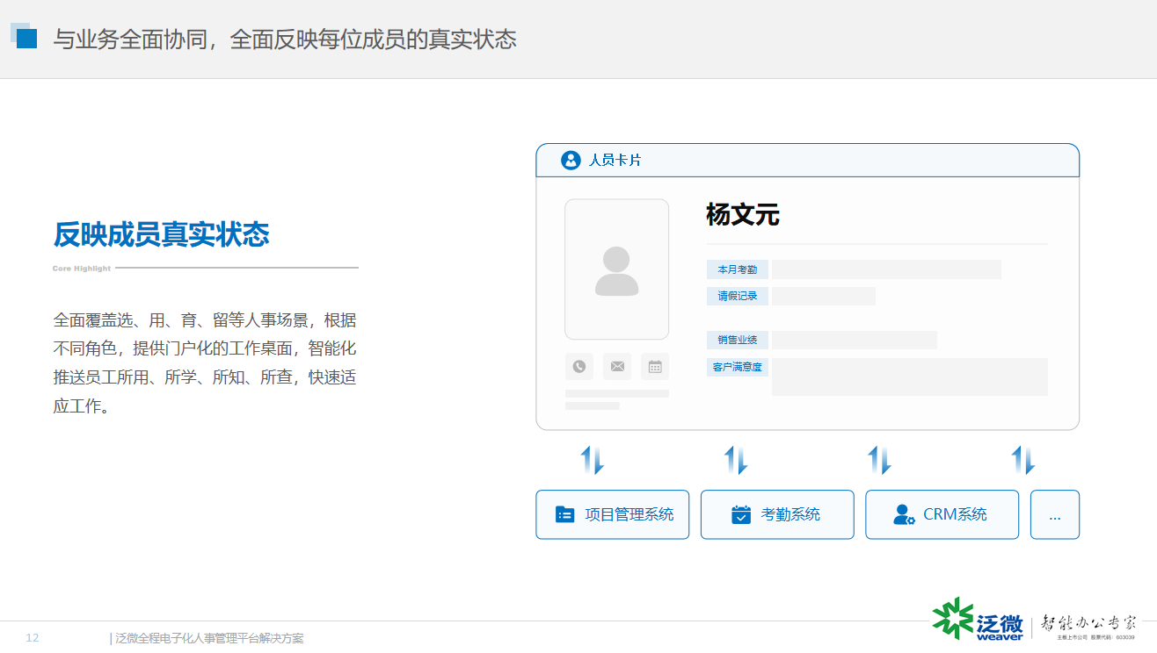

- 员工通讯录
系统提供了员工通讯录，可通过组织、人员等关键索引找到对应人员，并可访问员工的详细信息。通讯录支持移动端使用，可通过移动端查询到对应员工，并发起即时沟通会话、邮件或拨打电话。
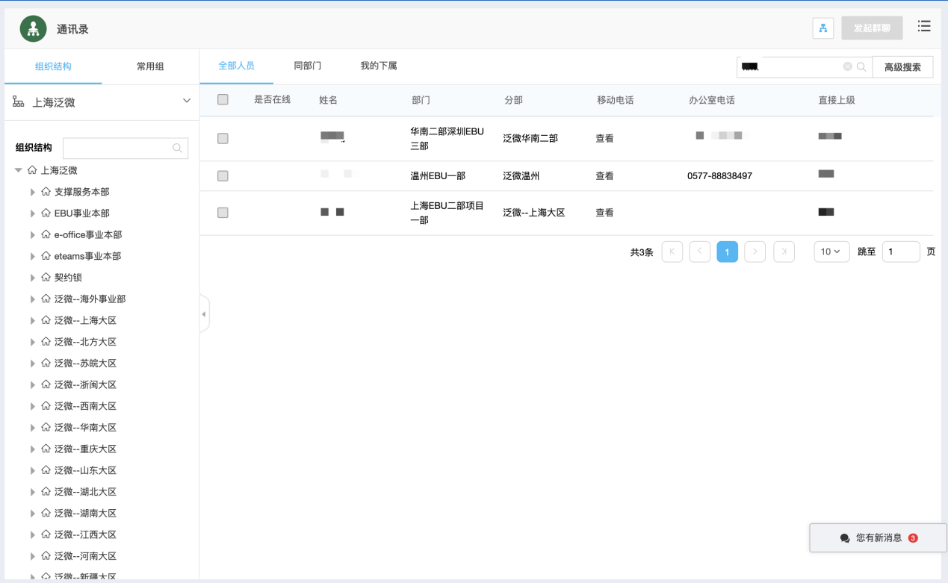

人员关系
- 人员异动管理（转正、调岗、离职）
除流程化处理员工入职、合同签署外，员工的转岗、调岗、离职等业务也可流程化处理，不论是调岗、转正、离职，均可和员工日常工作协同，将未清工作、已办事宜、工作评价等信息根据需求进行展现，从而为人员异动的业务处理提供数据支撑。
员工调岗申请，通过流程驱动员工调岗，调岗时确定当前岗位待完成事宜，并可基于事项进行权限交接或代理
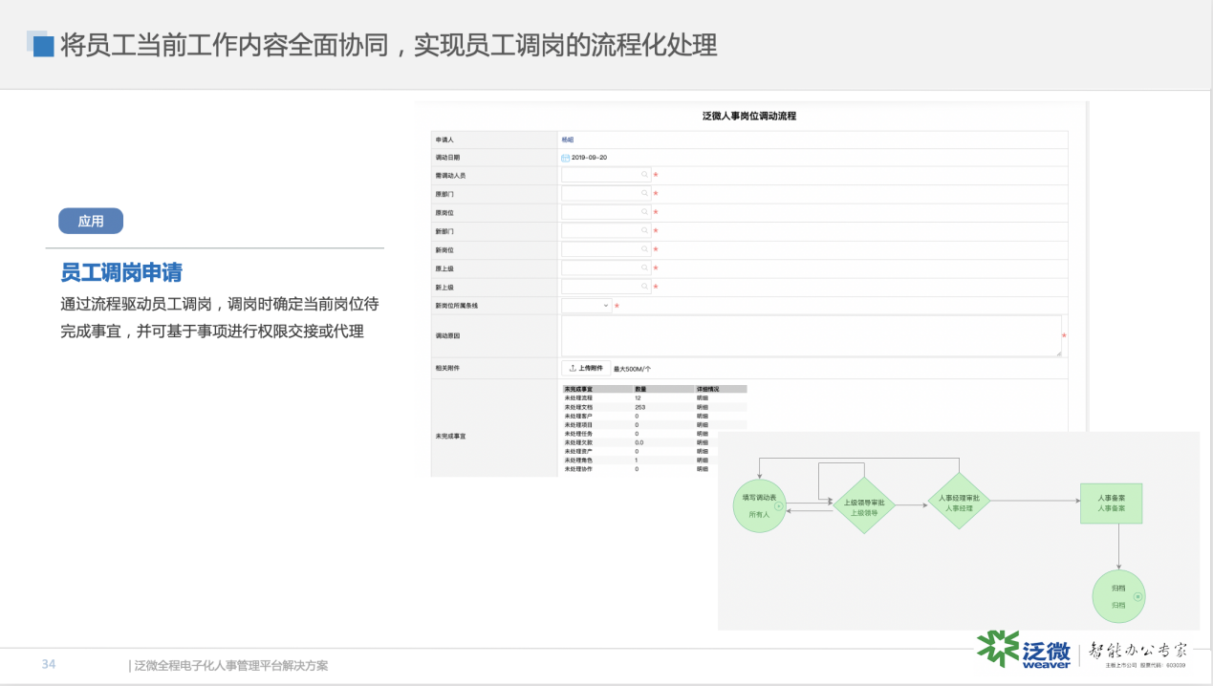
员工离职申请，协同业务、人事、财务等信息，将员工工作、持有资产、未清账借款或报销等数据全面协同，实现流程化、系统化处理，避免离职纠纷。
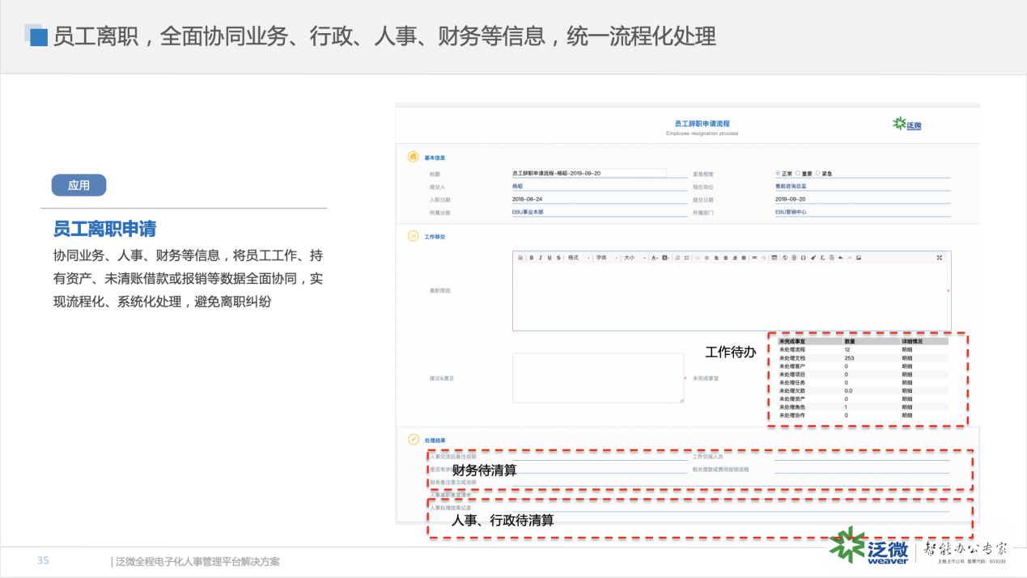

- 员工风险管理
泛微的人事管理平台可以结合智能的风控模型，自动从系统内部或其他异构系统中抓取数据，如考勤情况、工作状态等，智能识别出人员的异动风险，形成人员的风险识别库。可以自动推送至管理层的门户上，进行提醒与预警。
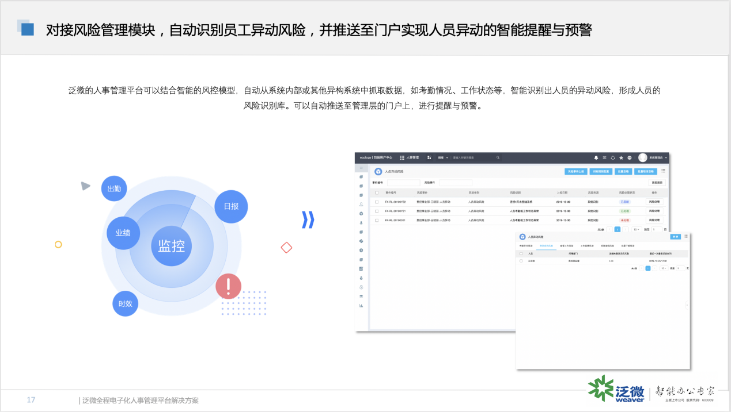
系统可基于工作和业务流程，定义员工的风险指标，基于工作业务和流程，定义员工风险指标，如：考勤异常、流程审批、业绩情况、日报情况、当责情况等。并根据指标配置相关预警阈值。形成风控规则。
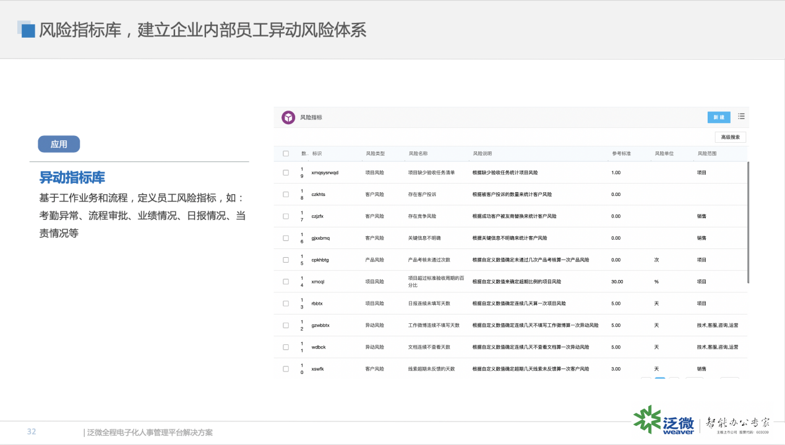
当员工出现异动风险时，系统可自动提醒管理者出现员工风险，并可周期性出具风险报告至相关管理者，从而避免人员风险发生。
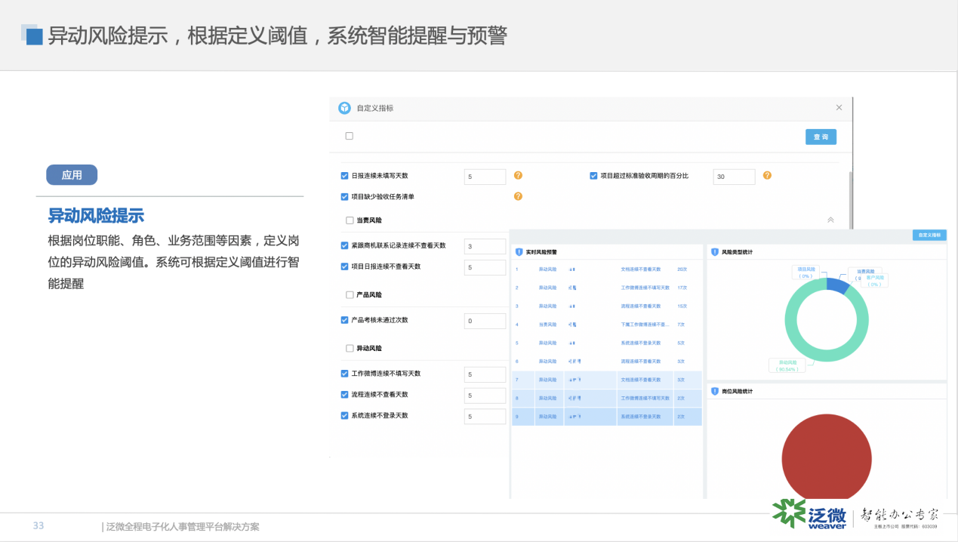

移动人事管理
- 移动人事管理
能够提供合同生命周期全过程所需的功能和操作，包括人事信息查询、人事业务办理、人事流程申请与审批、人事报表查询等；
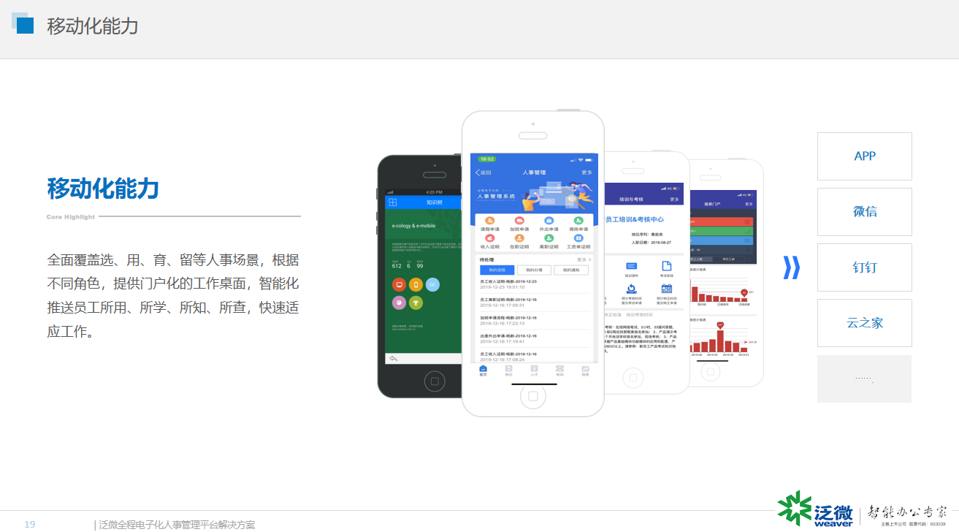
- 移动应用快速构建
所有的人事应用以及扩展均可以通过建模平台，无代码方式迁移到移动终端。
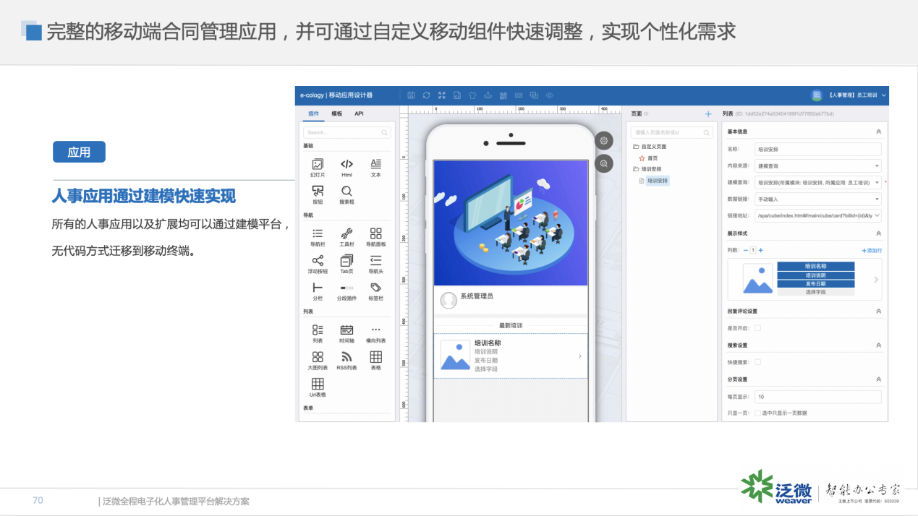

- 智能小e
系统为每位员工提供了一个7*24小时的智能助理，只要通过语音对话，即可查询信息、办理业务、处理流程，随时随地完成工作。
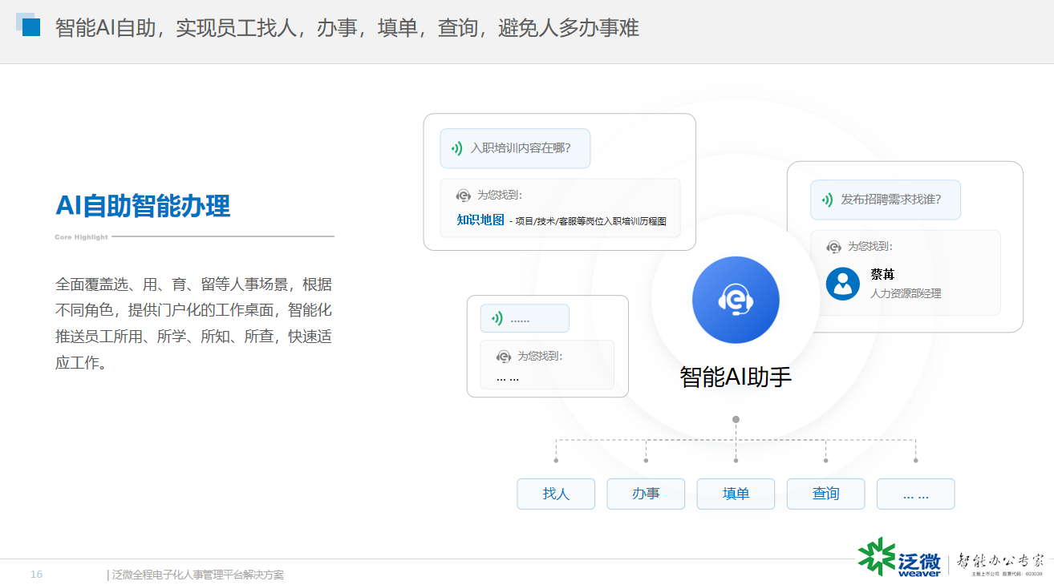

人事报表
系统提供了预制好的人事报表，包括考勤报表、人员分析报表、招聘报表、离职分析等报表；
也可通过泛微数据中心模块构建个性化的数据报表和分析报表。
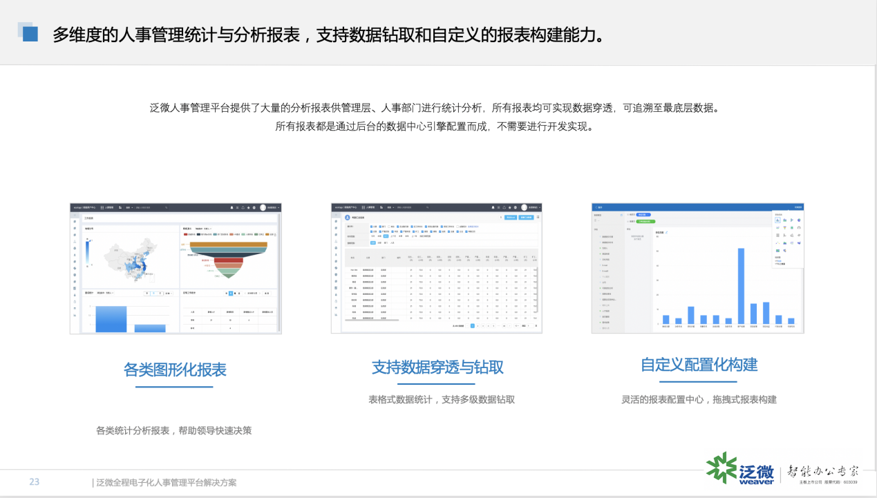
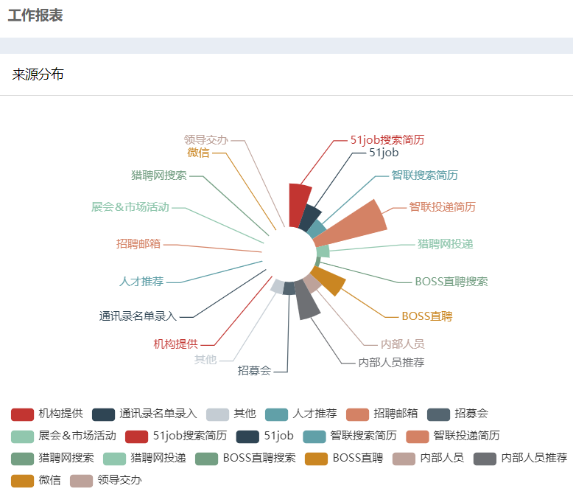
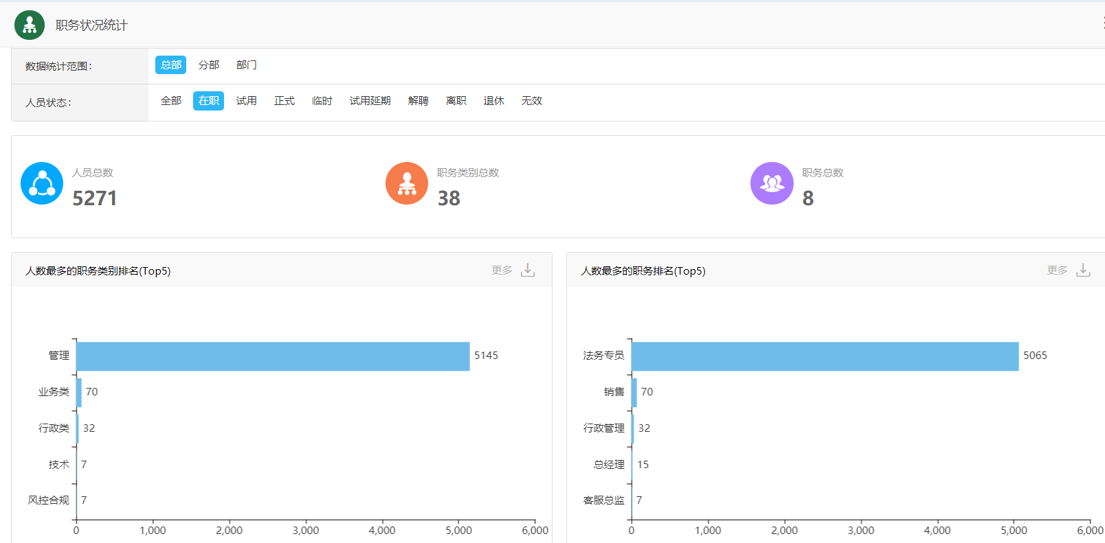

人事管理的权限管控
- 精细化的权限管控
泛微人事管理平台的所有功能可以根据组织、人员、功能菜单甚至是字段级别进行控制，并且对于敏感信息，我们还具备加密访问的方式，如人员的工资信息等；
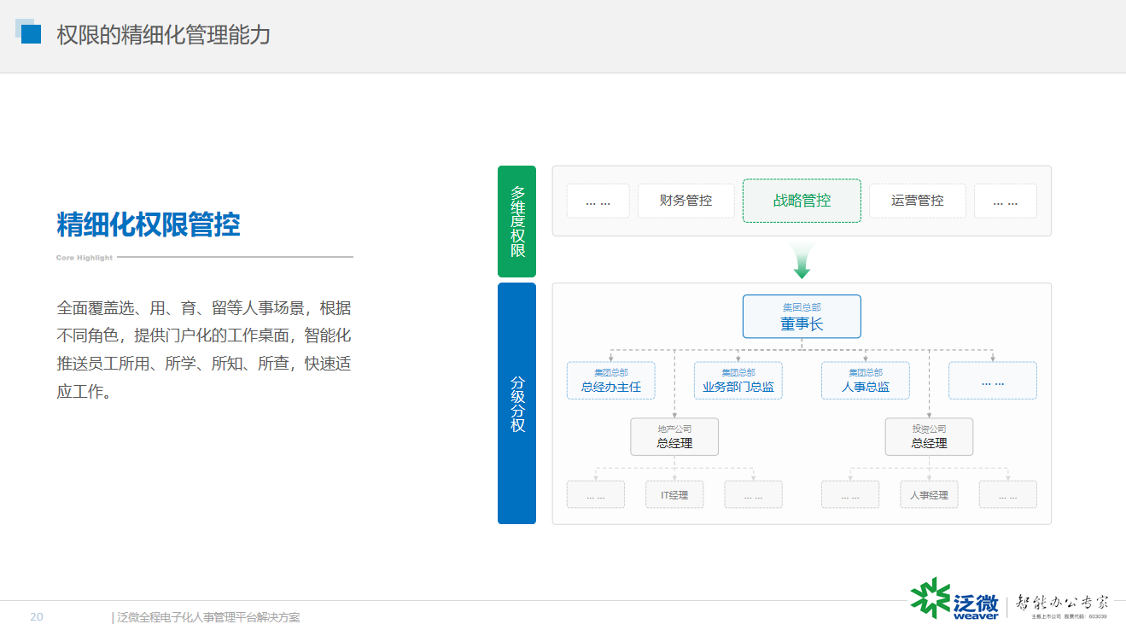

- 集团化的人事管理
支持集团化的人事管理：支持分级分权的人事管理，也支持人事共享中心的集中式管理。
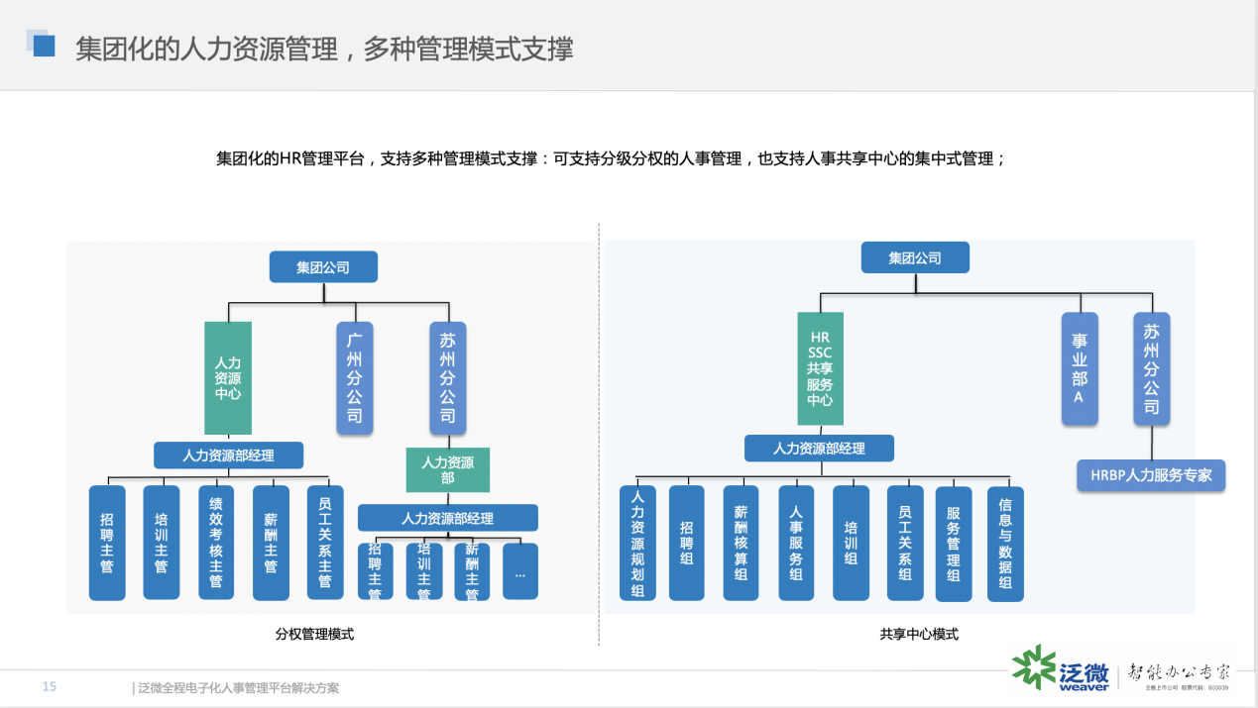

产品价值总结
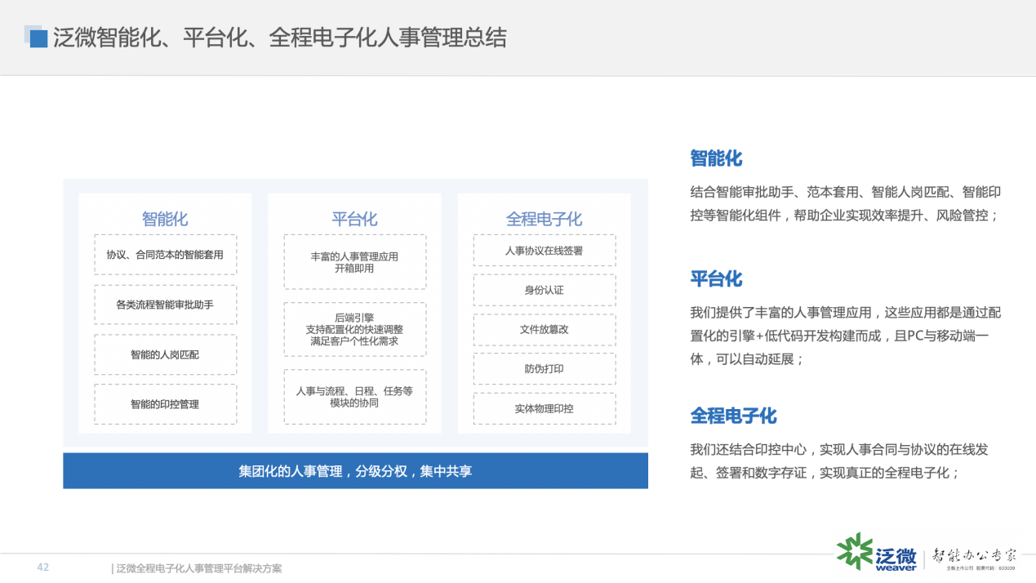

丰富应用：我们提供了满足人事管理所需的应用功能，覆盖选用育留的全过程，并结合智能化组件，让系统更易用；
业务协同：更重要的是，我们和业务系统协同一体，以人为核心，构成全面的人员画像或组织画像，更好的发现人才、培养人才。
灵活扩展：我们的底层具备平台化能力，可根据客户的需求灵活定义管理规则或扩展应用，以满足客户的实际需求。

泛微，为您打造智能化、平台化、全程电子化、与业务系统一体化的泛微人事管理系统，为您发现人才、培育人才、发挥人才、留住人才，助力业务持续发展！

